市南心理健康教育
第七十二期
宗旨：身心健康 快乐成长
主办：青岛市市南区教育研究中心
日期：2018.4.10

目录

【区域推进】
- 生涯规划 理念先行——我区成功承办青岛市生涯规划教育座谈会
【骨干教师培训】
2. 让每个人的智慧流淌——记2018年第一次家庭治疗小组教研活动
3. 生命因完整而完美——市南区心理健康沙盘游戏研究小组第九次教研活动
4.暖心你我 共同成长——心理健康课设计组第九次教研活动
5.自由和自信生发在万物复苏的春天——团体心理研究小组第九次活动简讯
【实践探索】
6.乘着春天的翅膀——东一学区心理教育与发展研究中心揭牌仪式暨儿童青少年心理发展高峰论坛顺利召开
【百花齐放】
7.把握当下，成就未来，赢得人生——青岛第五十九中学为初三学生开展考前心理大讲堂活动
8. 青岛新世纪学校心理健康工作简报
9. 因“礼”精彩 伴“礼”成长——青岛香港路小学三月份心理小报
10. 因“礼”精彩 伴“礼”成长——青岛香港路小学三月份心理工作
11.2017-2018学年度第二学期三月份贵州路小学心理小结
12.在分享中成长——三江学校参加沙盘游戏组教研纪实
13.专注品·智 聚焦幸福——青岛大学路小学三月心理健康教育工作记
14.青岛榉园学校“做情绪的主人”主题讲座
15.童眼看世界，"菲"常全接触——不一样的视角、不一样的心理体验
16.3月份 青岛镇江路小学心理健康教育工作总结
17.春风抚心灵 适切伴成长——青岛朝城路小学3月份心理健康教育工作
18.《最强大脑》 走进课堂
19.我有一个冷静空间
20.青岛新昌路小学3月份心理工作简报
【初小衔接】
21.大美京山 同助成长 共绘美好未来——青岛26中初小衔接开放日
22.小初衔接——做最好的自己
【关注教师心理】
23.教师的幸福是学校发展的基石——青岛26中学三月份心理重点工作简报
24.春意融融 点亮心灯——青岛文登路小学3月心理工作简讯
【每日分享】
【市南心智慧】
正文
【区域推进】
生涯规划 理念先行
——我区成功承办青岛市生涯规划教育座谈会
2018年3月21日下午，青岛市生涯规划教育座谈会在青岛五中进行。 参与座谈的有青岛市生涯规划教研员王萌老师、市南区教研员松梅老师、青岛大学心理系兰公瑞博士、市南区、市北区初中部分从事生涯规划教育的一线教师。
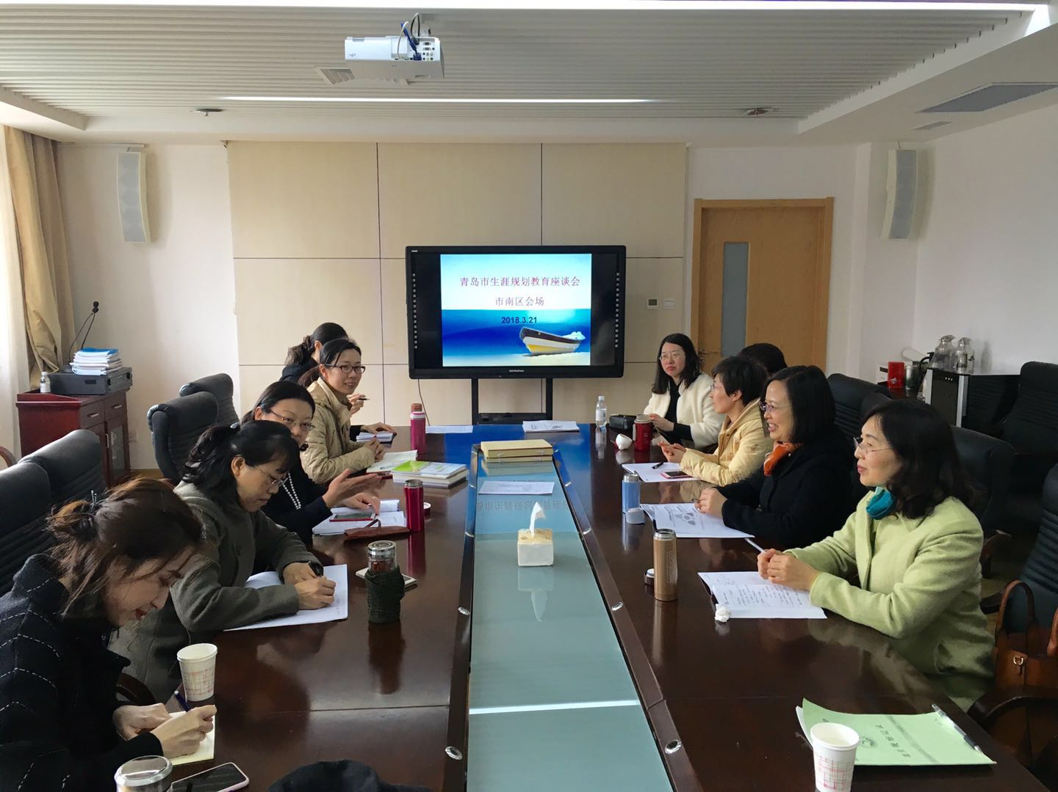
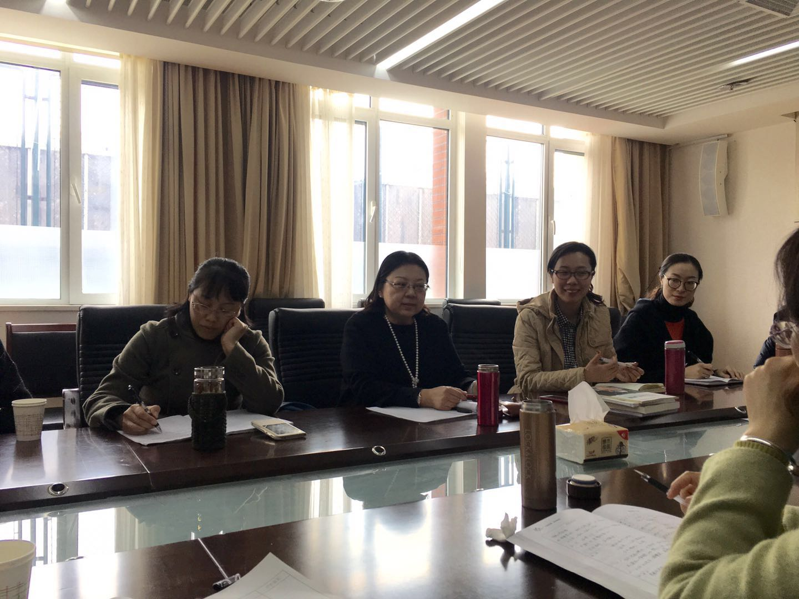
座谈会由市南区生教研员松梅老师主持，她引导大家从工作现状、未来设想、需求支持三个层次对生涯规划教育进行交流。青岛市生涯规划教研员王萌老师首先向大家介绍了青岛市近年来在生涯规划教育方面做出的努力和成绩，同时也向大家提出关于生涯规划教育的几个核心问题——生涯规划教育谁来做？初中生涯规划教育如何做？生涯规划教育到底服务于什么？根据两位教研员的提议，参与座谈的教师们认真思考，积极发言，提供了许多宝贵的一线资料，也提供了很多富有实效性的方法建议。

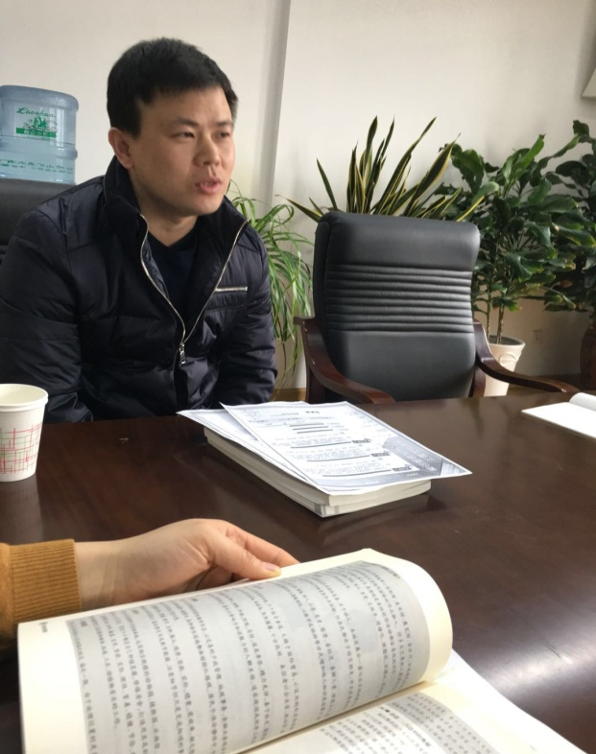
青岛七中的刘倩老师提出：学校可以成立一个更稳定的生涯规划教育工作小组，将这项工作的各部分贯通起来；青岛五十九中的于明东老师提出：可以充分利用班队会课对学生们进行生涯规划教育；青岛四十四中马彦宁老师提出：将生涯教育与广义学习、终生学习理念结合起来；青岛五十一中胡英老师介绍了她在五十一中开展生涯规划教育的经验和心得；其他各校老师也分别从不同角度对议题进行了讨论；青大心理系兰公瑞博士谈了自己对初中生生涯规划教育定位的思考：了解自我、科普职业、呈现人的更多可能性。最后，松梅老师鼓励大家带着满满的收获和新的思考回到各自的工作实践中，为我市初中生涯规划教育踏实践行，开创佳绩！
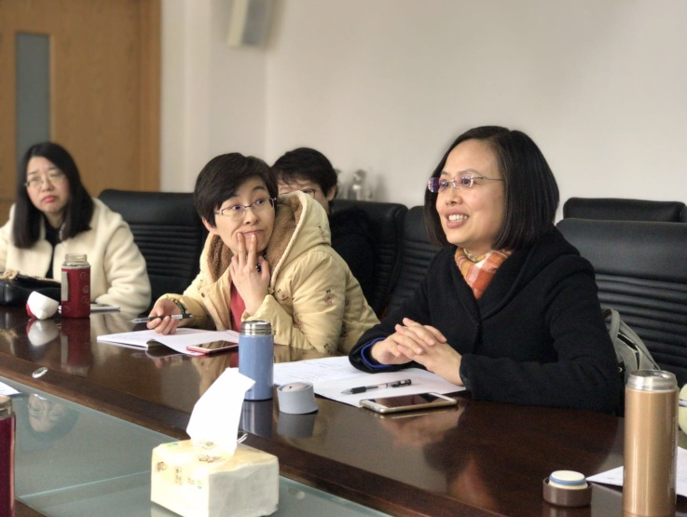

【骨干教师培训】
让每个人的智慧流淌
——记2018年第一次家庭治疗小组教研活动
3月14日，周三，十九大开局之年，家庭治疗小组工作坊在青岛第五十九中学心理咨询室开启第一次教学研究。
青岛57中张志玲老师，青岛51中胡英老师，青岛新昌路王珺老师，青岛镇江路小学的徐红翠和高秀红老师，青岛银海学校的焦娇和陈丕杰老师，青岛大学路矫黎老师都早早就到达教研地点。
组长于明东老师准时带领小组全体老师们开始今天的教研。于老师摆在大家面前一套木质人具象，启发引领老师们思考:可以給它取什么名字？可以代表什么？使用规则是什么？如何在家庭治疗、班级工作中使用？使用的时机如何？老师们积极思考，发表自己的见解。王珺老师和高秀红老师现场运用这些具象进行个案呈现。
个案呈现过程中，每位老师认真思考于老师提出的问题。整个教研过程是老师们的智慧的碰撞。于老师总结出了我们家庭治疗小组的理论创新:具象化访谈技术。
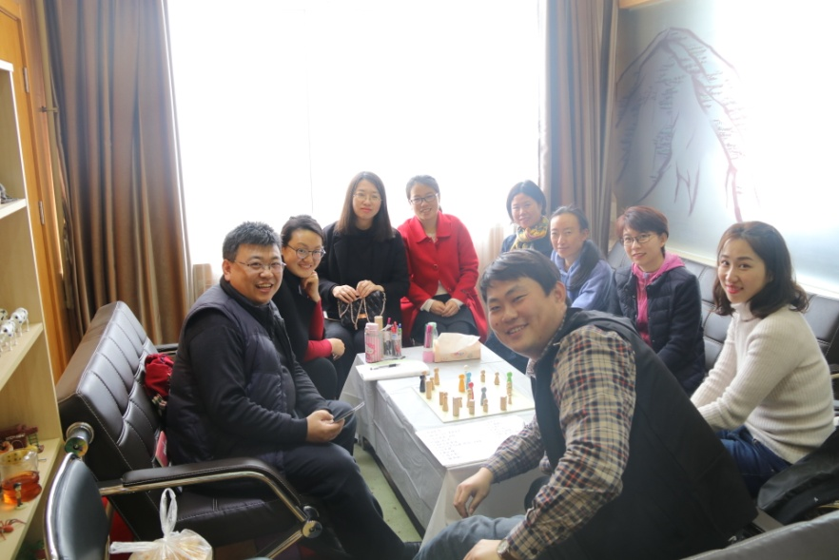
会后老师们分享了自己的教研心得体会:
59中于明东:3月14日，今天是家庭治疗小组的活动时间，伙伴们都早早就来到了我的办公室。我今天给大家准备了一个小惊喜，家庭治疗的小工具——家庭格盘。我的伙伴们给了我一个大惊喜：在活动的过程中，大家都积极主动，进行了深入的研讨，就格盘的使用提出很多开创性的点子，并且，大家想到了很多类似的方法，通过一系列通过使用实物或者绘画的方法进行访谈，把来访者的经历、故事和问题呈现出来，并用形象化的方式让工作更加具有治疗的作用。
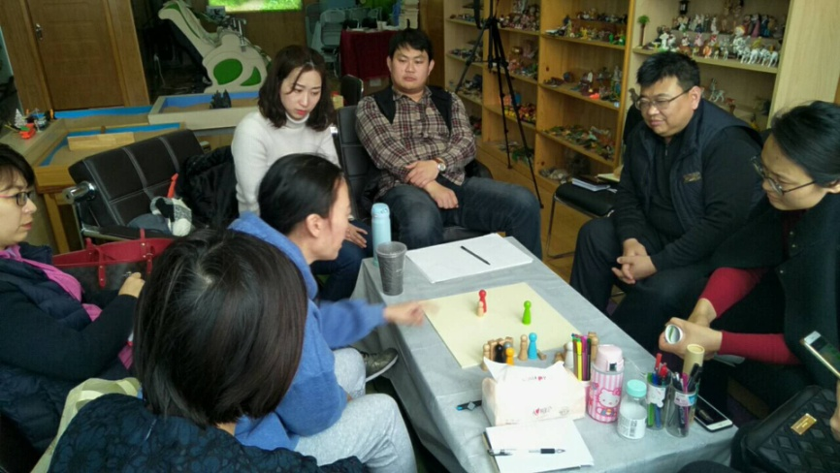
今天，我们开创历史，我们一起创造了一个新的心理咨询技术——具象化访谈技术。
今天的工作让我体验到：让每个人的智慧流淌，将会带来更美好的未来。

青岛57中张志玲：这次教研真是别开生面，桌上的小小木头人带来了太多的感触，大到家庭班级，小到周围的几个人，都可以呈现出来！具象化就是把抽象的东西 表现得很具体 简单地说 就是把看不见的、不容易理解的，变得看得见、容易理解。这就是它的力量！感谢于明东老师的用心良苦，积极引导，不设局限，开发出了全组人的想象与能量！感谢我的伙伴们！感谢大家！

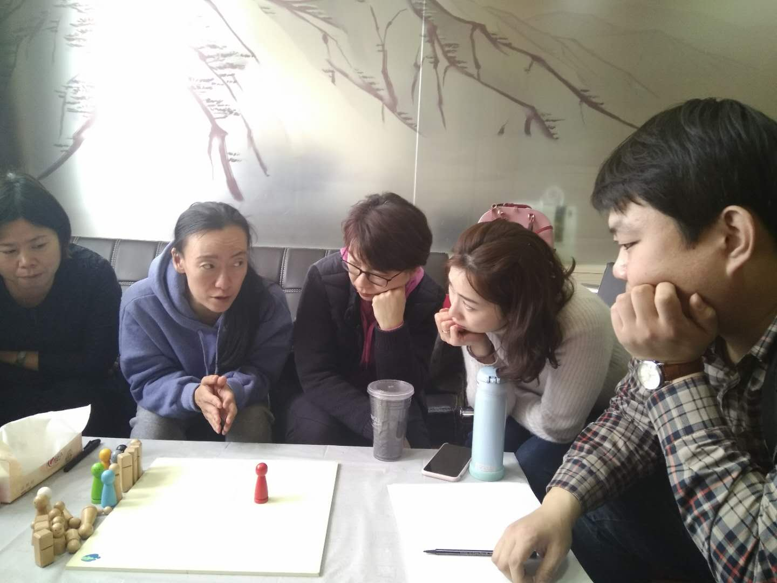
青岛银海学校陈丕杰:新年后的第一次家庭治疗小组活动，让我们这个小团体又一次在59中高大上的心理活动室团聚了.今天，我们接触了一个新的游戏-格盘，这是我第一次听到这个名词，第一次见到这些大小不同，颜色各异的小木偶，我们在于老师的带领下，通过两位老师的案例，尝试使用格盘，将老师们叙述的事情具象化，另外，我们还讨论了这个格盘的适用范围，规则，能解决的问题等等，在活动的最后，又回归了我们的主题：家庭治疗，我们纷纷发散思维，寻找在家庭治疗中使用格盘的意义和方法，并且在于老师的引导下，我们提出了一个新的名词：具象化访谈理论.这也是我们的家庭作业.丰富有趣的教研活动很快又结束了，带着收获，带着作业，期待着我们下一次的团聚.

青岛银海学校焦娇:新年后的第一次家庭治疗小组活动，让我们这个小团体又一次在59中高大上的心理活动室团聚了.今天，我们接触了一个新的游戏-格盘，这是我第一次听到这个名词，第一次见到这些大小不同，颜色各异的小木偶，我们在于老师的带领下，通过两位老师的案例，尝试使用格盘，将老师们叙述的事情具象化，另外，我们还讨论了这个格盘的适用范围，规则，能解决的问题等等，在活动的最后，又回归了我们的主题：家庭治疗，我们纷纷发散思维，寻找在家庭治疗中使用格盘的意义和方法，并且在于老师的引导下，我们提出了一个新的名词：具象化访谈理论.这也是我们的家庭作业.丰富有趣的教研活动很快又结束了，带着收获，带着作业，期待着我们下一次的团聚.
每次的家庭治疗小组活动，于老师的带领都会令我们眼前一亮，眼界打开，这次教研过程中于老师结合家庭治疗的前提展现了格盘，并放手让老师们自主使用并自主制定规则及使用方法，老师们每次都可以在这种放松且积极的氛围下进行头脑风暴，结果也是令大家所欣喜的，每每的讨论都会引发新的感受，于老师则在非常尊重老师们的想法下提点大家，经过老师们的讨论提出了具象化访谈技术，并为此技术制定了概念：将来访者要解决的困惑用具体形象化的方式直观简洁的呈现在咨询师和来访者面前。除了呈现还有表达的成分，格盘的使用不仅可以运用在家庭中，还可以运用在班级管理中，王老师和高老师为我们做了各自的案例分析。每次教研的感受就是感恩感谢，不断的成长，开阔眼界，感谢家庭治疗小组的每个成员。

青岛镇江路小学高秀红:今天下午的教研活动，由一盘心理治疗小木偶开始。一个个生动可爱的小人，引发了小组成员们的奇思妙想。从什么时机运用，到如何更加切实有效地应用到家庭排列和班级管理中的讨论，在思维不断碰撞中也加深了我自身作为心理工作者的内省和反思。在后期的教育教学和班级管理中，我深刻意识到可以适当采取心理格板的方法，让学生在自己动手摆放的过程中，更加明晰问题的关键点。排列木偶的过程也是解决心理问题，疏导心理障碍的有效途径。感谢一下午参与教研的伙伴们，感谢于老师的细心安排和交流分享。我也会将点滴收获会逐步应用到班级管理教学中，期待下次精彩的教研活动!

新昌路小学王珺:期待已久的小组活动终于在59中开始了。于老师拿出来一套奇妙的"玩具"——格盘。可爱的小木头人一下子吸引了大家的目光。纷纷拿在手里摆弄着。"狡猾"的于老师抛出了鱼钩，问大家会怎样使用眼前这套格盘？家庭治疗、班级团体、个人成长……看着眼前的小人，我立刻有了感觉，拿起来就摆了一个学生家庭的个案。在一边叙述一边摆放的过程中，个案的问题更加清晰明了。有趣的，在摆放完后的，张志玲老师无意间挪动了一下小木人，尽然呈现出家庭中爸爸的状态，真是太神奇了！由这样生动的案例展示，让我们想到了许多具体表达性的治疗方式，于老师说，我们可以自己开发出来一个新的家庭治疗小技术呀！这样的想法一提出来顿时引发大家的兴趣。这次小组活动真是一次满是惊奇的路程。

青岛51中胡英:具像化的呈现，让关系、问题的呈现一目了然，也可以让来访者自己清楚自己的故事脉络，来访者成为自己的“治疗师”！呈现本身也是一种治疗，一个好的具像化访谈，亦是一次好的治疗！格盘、绘画、沙具等工具都可以作为具像化访谈的方式，我们要活学活用！

青岛镇江路小学徐洪翠:今天的教研，收获很大。于老师引领我们探讨了心理访谈的一种新的思路和方法～具象化访谈技术。感谢于老师的引领与启发。好好学习2018第一次教研，感谢于老师专业、高水平收的引领，收获满满，创意无限。每一位老师带着教学研究的任务回到自己的岗位，继续心理健康教育的研究～

青岛大学路小学矫黎：今天于老师带领的教研活动让我们看到了家庭治疗中更多陪伴来访者找到自身优势和资源的可能性。开放而合作的对话方式使得学习和创新同步进行，每一个人都收获到了在学校心理工作中的启发点，喜欢这样高效实用的教研模式，期待下一次相聚。

生命因完整而完美
——市南区心理健康沙盘游戏研究小组第九次教研活动
2018年03月14日，市南区沙盘游戏研究小组的老师们相聚于青岛七中，参加2018年第一次沙盘游戏研究小组的教研活动。参加本次教研活动的小组成员有刘倩、江晶、王晓萍、崔倩、薛晶晶、崔秀玲、臧晓文、贤君、盛晓文、徐婷婷，共10人。
本次活动以团体沙盘游戏为主题，从理论讲解和实践操作两个方面学习、梳理了团体沙盘游戏的理论知识和实际操作技术。崔秀玲老师和徐婷婷老师分别带领大家学习团体沙盘游戏的理论知识和体验团体沙盘游戏活动。
最后，刘倩老师为大家在教研活动过程中遇到的一些问题和困惑做出了专业的解答。
感悟与收获：
刘倩（青岛7中）
今天我的咨询室迎来了久违的小伙伴们，多日未见大家倍感亲切，房间里瞬间洋溢着一股浓浓的亲情……这次小组的活动内容是：团体沙盘的理论与操作。今天活动呈现的内容有些沉重，就像外面阴沉沉的天空……
人生最痛苦的莫过于生离死别，那撕心裂肺的情感，能侵袭人心的每一处角落。无奈、痛苦皆化成唇边说不出的话语……觉察它，直面它，接受它，拥抱它，因为它是生命的一部分。
感谢崔秀玲老师的理论主讲，以及徐婷婷老师的活动主带。
王晓萍（青岛八大峡小学）：
学无止境，今天再次感受到了这句话的内涵。
崔老师和刘老师关于团体沙盘的理论培训，让我们看到了团体沙盘与个体沙盘的区别与内在联系，同时也看到了团体沙盘在操作设置等方面的发展与改进，真正体现了以人为本的理念。
徐老师带领的团体沙盘又让我再次感受到了，团体沙盘的创新与内在魅力，通过与自己的阴影相连接，正面拥抱自己的内心，让自己以最好的状态迎接新的一天，新的工作。
我们一直在学习，我们一直在成长。
感谢三位老师的带领，感谢同组伙伴的接纳。
盛晓文（青岛基隆路小学）：
年后的第一次相聚，开心而又兴奋。崔老师和刘老师的关于团体沙盘的理论和实践相结合的分析，很好地梳理了前面带学生团体辅导的问题，并且为之后的团体辅导的方法指明了方向。之后理论联系实践，徐老师带领我们进行了一次特殊的沙盘，寻找自己最不喜欢的沙具，并引导我们正视自己内心，拥抱内心。感谢三位老师，感谢今天有意义的沙盘活动，反思，感悟，行动！
江晶（青岛26中）：
每一次相聚都满满喜悦，每一次学习都收获满满！今天秀玲和婷婷分享了她们的学习所得，带给我新的启发和思考。秀玲通过理论讲解让我看到团体沙盘的发展，婷婷的沙盘体验让我第一次主动走近不喜欢。倩姐的深度解读让我思考如何看见自己的阴影，如何去面对它，接受它，拥抱它。感谢三位老师，感谢伙伴们，我们在一起真好！

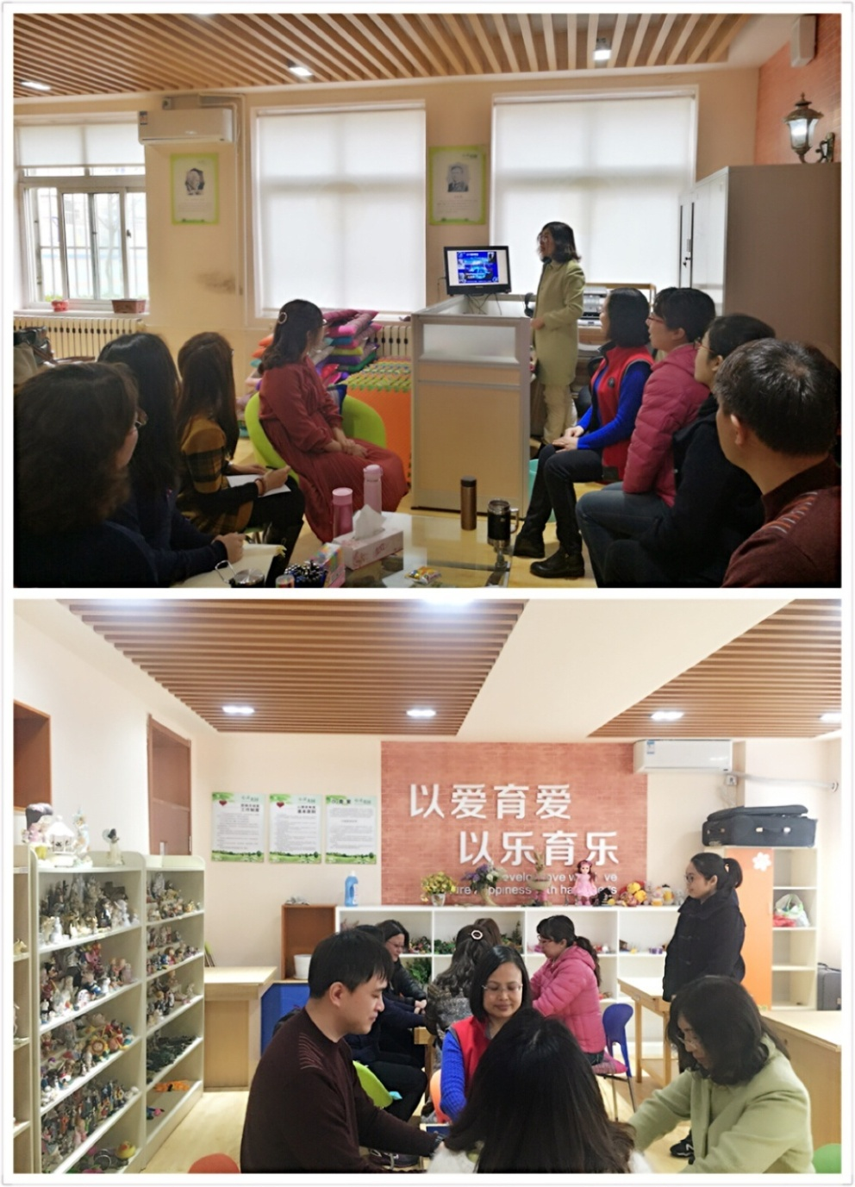
崔倩（青岛朝城路小学）：
每一次相聚都会带来心灵的冲击和荡涤。听着崔秀玲老师给我们深入浅出地讲解着团体沙盘游戏的相关知识，我们也在不断汲取和学习着。跟着徐婷婷老师体验团体沙盘游戏，和自己心灵深处的不解、不爱、不接受面对面，遵从于自己的本心不断滴觉察着自己。刘倩老师也引导着我们尝试着面对自己内心的阴影，尝试着接纳并理解它。别样的沙盘游戏，别样的感受和思索，别样的成长在内心悄悄地绽放。
臧晓文（青岛市实验小学）：
又一次走进沙游的世界，每一次都有不一样的体验，不一样的收获。今天下午崔老师分享了前几天刚刚参加的团体沙盘培训的精华，过程中大家积极探讨，刘倩老师深入浅出的为大家进行疑难剖析。最后婷婷老师带领我们做了一次不一样的沙盘团体活动，让我直视害怕的沙具，走近内心深处一直不敢触碰的恐惧，更加认识自我，谢谢三位老师的带领。
崔秀玲（三江学校）：
又一次和小伙伴相聚，一起探讨关于团体沙盘游戏的学习，感觉很开心，每次相聚都会有新的碰撞，心与心之间也因共同的追求而靠近。团体沙盘重要的功能，是激发团体的能量，对于中小学生来说是一个成长的重要载体，值得深入学习、扎实实践。有了伙伴彼此包容、陪伴与鼓励，我们可以走得更远。感谢刘倩老师的信任，感谢婷婷老师带领的体验，感谢伙伴的支持！

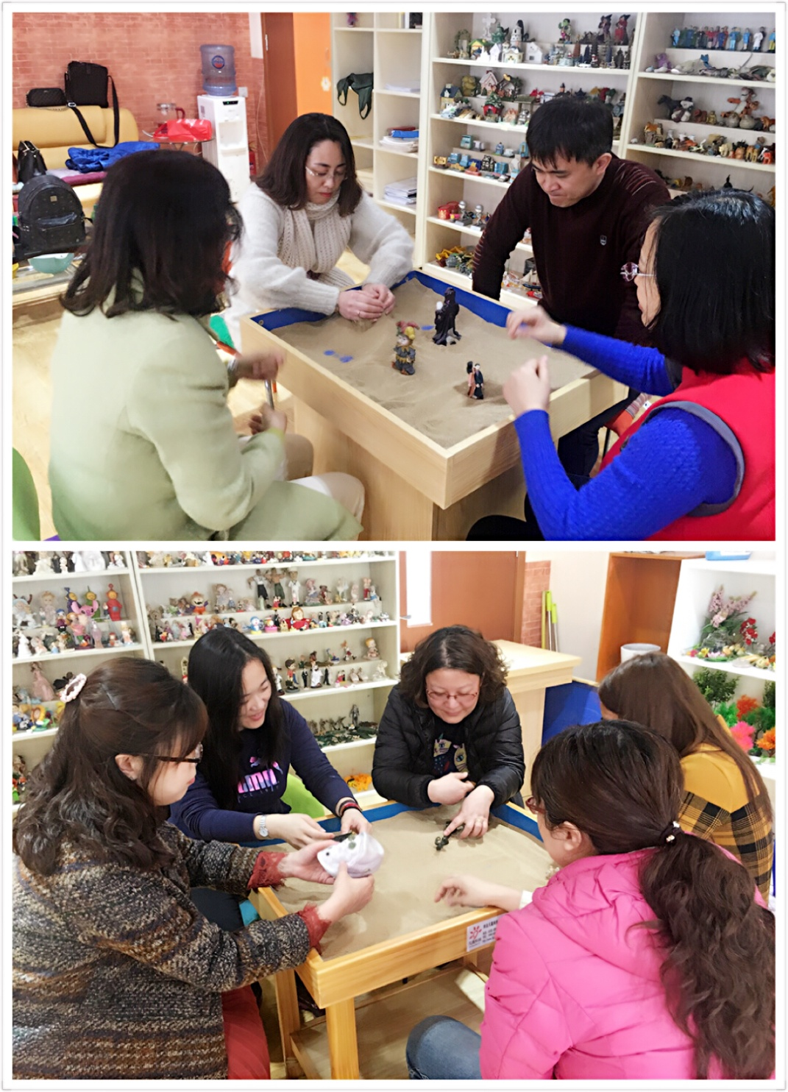
贤君（青岛燕儿岛路小学）：
今天又一次和伙伴们相聚在一起，学习、分享、感悟、成长，非常开心。崔秀玲老师分享的团体辅导理论很受用，让我更加深入的了解了团体沙盘的规则、操作设置、辅导流程，进一步规范了自己的辅导过程。徐婷婷老师带领的团体沙盘体验让我又一次感受了团体沙盘的魅力，这次我们选择的是自己最不喜欢、最不愿面对的沙具，在分享中，在倾听中，我们直面内心的恐惧，拥抱自己，接纳自己。感谢刘倩老师耐心的解答我们的困惑，感谢几位老师的带领。
徐婷婷（青岛新世纪学校）：
工作时，常想起我们的沙盘游戏小组，想着什么时候可以再相聚。一年多的时间，多次的小组活动，不觉间我们已经是一个非常成熟的小团体，彼此陪伴与包容，共同学习与成长。今天是新年的第一次聚首，对我来说也是一次不一样的体验。感谢刘倩老师给我这次机会，让我带领我们小组进行团体沙盘体验，谢谢小伙伴们的默契配合。在实践中，有机会将我之前学习的知识与大家进行交流与分享。知识听到脑子里还不能真正属于自己，只有不断的反思、实践和交流中，才能为自己所有。在交流中，许多自己不曾深入思考的知识，或一知半解之处都有了新的认识与启发。
薛晶晶（青岛朝城路小学）：为爱永远不怕路途遥远，工作再忙也要参加刘倩老师的沙盘学习小组。今日刘倩老师沙盘活动小组崔老师的团课专业指导，犹如春雨般珍贵浸润心田;刘倩导师结合实体案例分解补充团课的优势，鼓励老师们大胆创新实践; 婷婷老师现场组织课例体验，由选择最不喜欢的沙具引出分享个人选择沙具原型内涵，在我们四人小组真诚的交流中直视我最害怕的或者说最痛苦的事~面对与亲人的生离死别。第一次面对我最信任，我爱的导师朋友敞开心扉谈论直视面对死亡，面对骨肉至亲分离的恐惧，这是每个人都会经历的必修课，今提前学习体会更加有利于健康成长。面对衰老，面对死亡的话题令我们都感动落泪，让我们更加爱自己，更加爱身边的亲人，感恩今日刘倩老师的心灵驿站促我成长成熟，期待再次重逢。

暖心你我 共同成长
——心理健康课设计组第九次教研活动
为更好的开展心理健康教育活动课，2018年3月14日下午，市南区心理健康课设计小组的老师们相聚在青岛宁夏路小学开展以“暖心你我 共同成长”为主题的教研活动。
本次活动由郭斐组长主持。首先，对蔡颖老师和张惠老师的加入表示热烈的欢迎。

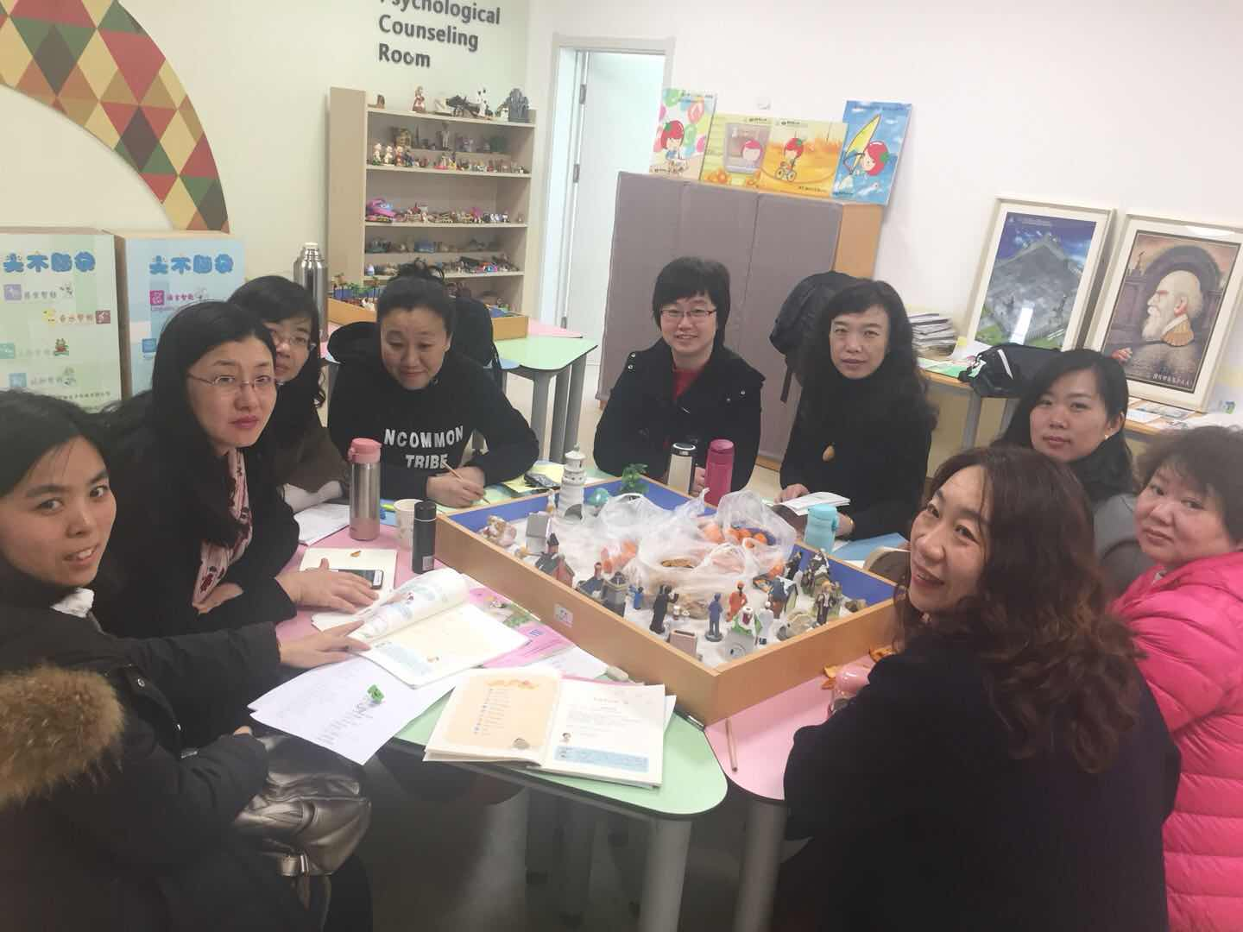
其次，郭斐组长介绍了本学期小组活动的主要任务，并提出了活动的具体要求。这对今后有序高效地开展教研活动具有很强的指导作用。再次，对山东省教学研究室编写的《心理健康》教材系列的主要内容进行了梳理。在梳理的过程中，老师们纷纷发表自己的意见，充分发挥了团体智慧的力量。
在暖心的交流中，我们彼此靠得更近；在暖心的交流中，我们共同成长；在暖心的交流中，我们收获满满！
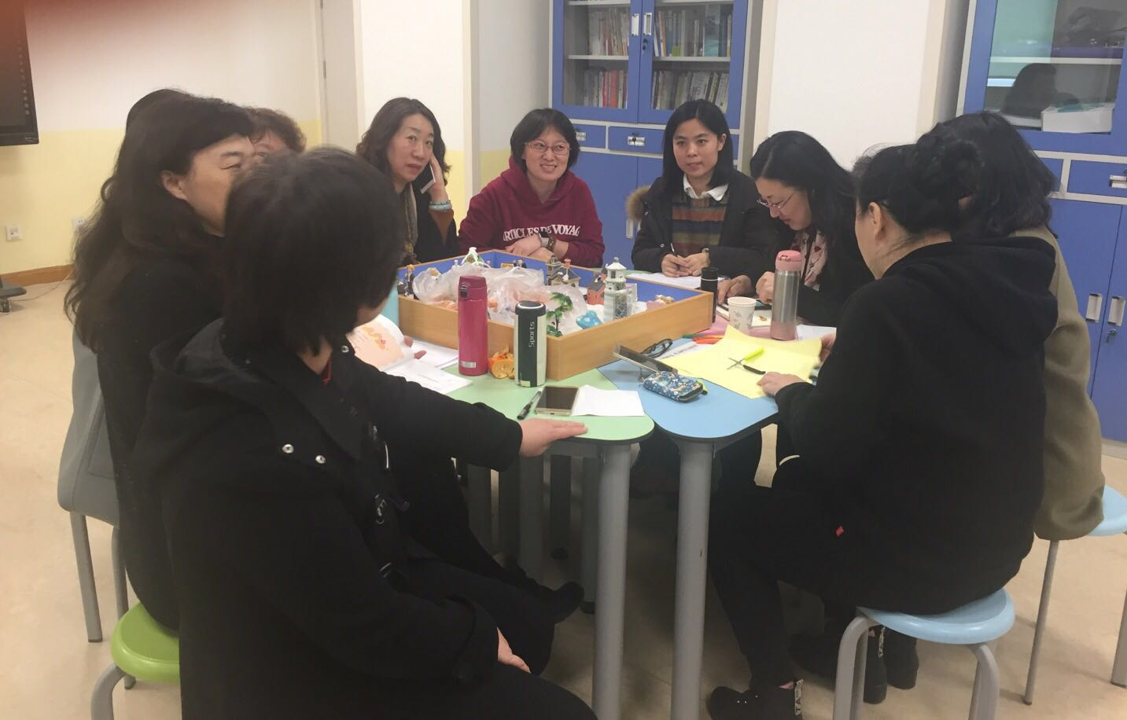
感悟与分享：
史玉华老师：心理健康活动课是面向全体学生的一种活动形式。要上好一堂好的心理健康课确实不容易。关键是要突出心理课的特点：它以解决学生成长中的问题为主线确立活动目标，以学生的心理需要和关注热点组织活动内容，以学生活动为主，以学生的心理感受和心理体验为核心，以学生的心理发展和成长为归宿，以学生学会自助和助人为目的。各位老师们智慧火花的碰撞，让我感受到要提高心理健康教育课的实效，我们要不断提高自身的素质。
李淼老师：今天的教研让我收获满满，心理课是艺术，与其说是一门课不如说是一种活动，一种交流。它与其他任何学科都不相同，因为心理课关注的是心灵的成长、活动的过程参与的体验、觉察和感悟...而不是简单的几个目标。通过心理健康课，老师可以将好的心理方法理念渗透给孩子，润物细无声中我们为孩子做心理的保健按摩。让孩子感受到幸福感受到被接纳...这正是我们心理老师所希望带给孩子们的。每次团体活动，也让我感受到集体的力量，在这样氛围中学习研究，碰撞思维让我不断提高自己的认识。
朱华老师：每一次相聚研课、探讨交流，总能碰撞出思考的火花；大家认为应根据学生的特点和生活实际设计心理健康课，并对学生进行指导，目地并不仅仅满足心理健康课上学生的心理要求，它应该贯穿学生的始终，让学生感悟到的知识内涵应延伸课外，指导行为。小学生能用心理健康课中的感悟、体会来指导鞭策自己的行为，则达到心理健康课的实效性。
关佳老师：心理课不能拘于课本，更不能流于形式。要针对不同的学生，思考如何让心理活动更加有效，让情感的流动更加真实自然，一切活动的设计都是为了课上的生成，课上生成的觉察、感悟、成长才是课的主干。同时，还要考虑到教师自身所擅长的心理辅导方式，用自己优势的技术去感染学生才能导出心理课的灵性。针对每一册课本，我们最真实的备课是，备出一套适应自己学生的活动素材，和适合自己发挥的教法。
赵焕梅老师：本次教研活动主要围绕课的内容以及如何更好的开展进行梳理让我受益匪浅。心理辅导活动课可以说是学生的心理体验课。在课堂上教师要创造条件，尽可能的通过多种多样的形式及目的明确的活动引导学生充分认识与了解自我，学会与人沟通与合作，以便实现更大的进步与发展。
卢芳老师:心理课如何选题，如何做好与品德课的区分，通过今天的教研大家的讨论，我的思路更清晰了。
选题要贴近学生生活，符合学生实际。学生对发生在自己身上或者生活周围的事往往十分关心，我们在选题时可充分利用学生的这一心理特征。选择与学生实际生活联系密切的话题，找到他们最渴望得到解决和关心的问题，并且这种问题应该是具有代表性的共性的问题，引起学生心灵的共鸣。这样从学生的需要入手，他们会更容易打开心扉。
本期责任编辑：赵焕梅
自由和自信生发在万物复苏的春天
——团体心理研究小组第九次活动简讯
迎着春天的脚步，踏着自由的空间，今天我们带着春节的喜庆迎来了这学期的第一次心理教研，也是大家期盼已久的重聚二十四中，大家来到活动地点，恰似回到了自己的温暖幸福的港湾。在这里大家无所不谈，畅所欲言。
这期的访谈中程老师继续上次的欧文亚隆的团体辅导。在访谈中访谈者在程老师的引领下能去了解，感悟访谈者在家庭，亲密，亲子中的各种人际关系，这种层层递进的访谈，充分发挥其引导力的优势，使访谈者能敞开心扉，畅所欲言，和大家分享着成长过程中的一个一个的环节，使访谈者能像照镜子一样了解自己，从而发现自己困惑的问题和根源。访谈后的大家感受颇深：

金继祥老师通过访谈逐渐对自己的近期生活、工作和自己的心态有了清晰的认识；金老师的感受是在今天的亚龙团体体验中，很高兴接受了程老师的访谈，也很感谢程老师。在程老师的访谈中，顺着程老师的话语，我逐渐对自己近期的生活、工作和自己的心态有了清晰的认识。感觉对自己的认识更深入了，也更愿意去表达自己。在平和和流畅的交谈中，很多话语是自然而然的发生的，因为程老师问的问题都是从我的话语和心态中生发出来的。今天的团体辅导学习对于我来说，真是受益良多！

薛飞飞老师在访谈中加强了彼此的了解，并切身体会到团体活动的魅力，受益匪浅；薛老师的感受是：其实我们每一个人都是在成长的，在访谈中，我意识到，我们曾经的渴望，就像是一部性能优越的越野车，因为没有通行证，一直无法上国道、省道、高速，只能走在乡间的羊肠小道。虽然，有可能会看到不一样的风景，但心里总是憋着一肚子的委屈。团体有可能提供这样一个机会，让我们在心里获得一个许可，一个通行证，让自己这部越野车可以上任何道路，可以开得更快、更远，可以享受风驰电掣的感觉，也可以享受超车的快乐，可以去我们想去的地方。生活中的事情很多很多，静心思考，其实我们可以区分，哪些是可以改变的，哪些是不能改变的，对可以改变的，我们尽力，对无法改变的，我们接受。

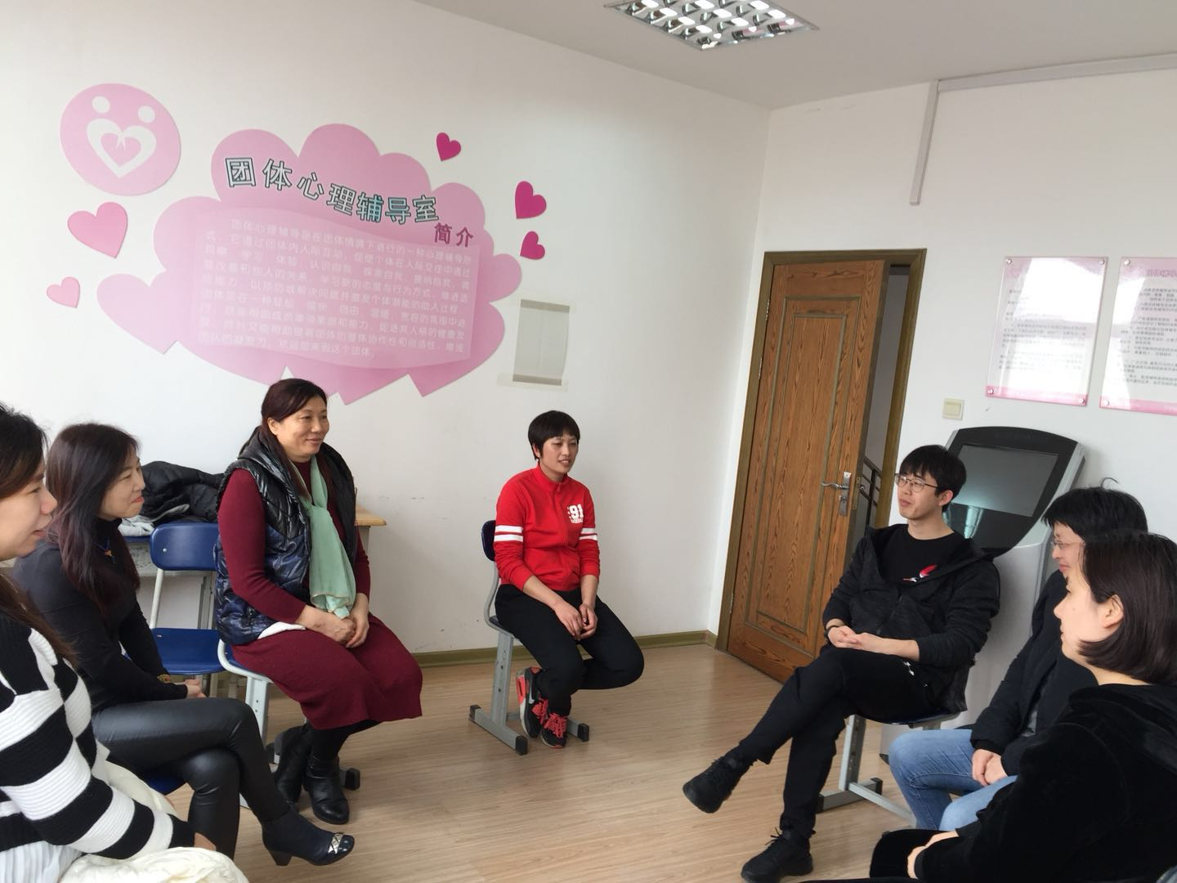
侯静老师在访谈之后激起了学习的浓厚兴趣，深感组织者引导手段的重要性，。侯老师的感受是：新学期第一次参加团体心理活动，继上次被访谈之后，激起了我浓厚的兴趣。本次活动我作为旁观者，关注了导师程老师的引导提问技术，深感作为咨询组织者提问手段的重要性，程老师不仅引导被访谈者打开心扉，而且在被访谈者畅所欲言的时候，程老师能巧妙的将访谈者引回到主题上来。每次活动都是一次学习一次成长。期待下次活动。

李建老师通过今天的学习，使之认识到自信是我们成功的基石。李老师的感受是：开学两周，肩上压力值突增。什么计划表，十字法，都没有明显改善我的状态。今天的访谈以倾听者的角度感受着，改变着自已的心境。这是一个充满正能量的团队，‘’敞开‘’的伙伴关系，让能量渐涌渐汇，呈现出自信的力量。想让自己更自由的工作生活，离不开内在的力量，自信是我们完成任务的动力，同伴的分享和鼓励是我们动力的源泉。

崔洁老师在访谈中体会到程老师提问的层层剥笋式的递进式引导，精湛的引导技巧。崔老师的感受是：心随其动内外兼顾。这是在今天欧文亚龙团体体验活动中作为观察者我的定位。今天的访谈程老师的提问的层层剥笋式递进形式进行。精湛的提问技巧，体现在适度正能量的小结后，让被访者敞开心扉，自我梳理自己的问题，带着微笑分享各自成长故事。提问的技巧在最后的分享中大家作为后续学习方向。团队中的八名成员，每个人都在工作家庭界限分明，个人成长动力强，拥有一份责任心，所以我们团队动力强。需要注意的问题，欧文亚龙团队中一些纪律要求，也是每个人自己内在的体现。我们达成共识后，开启下一次的心路之行。

谭秀贞：今天是开启我自由之路的日子。今天也是松老师纳我入队的日子，在这洋溢春天气息的日子，我非常有幸作为访谈者，能在程老师的引导下使我将我成长过程中的每一环节发生的每一个故事和大家分享，使我感受到从未有过的释放，从没有过的剖析，从没有过的轻松，今天使我得以释怀，并能重新认识自己。热切期待程老师的下一次课的到来。
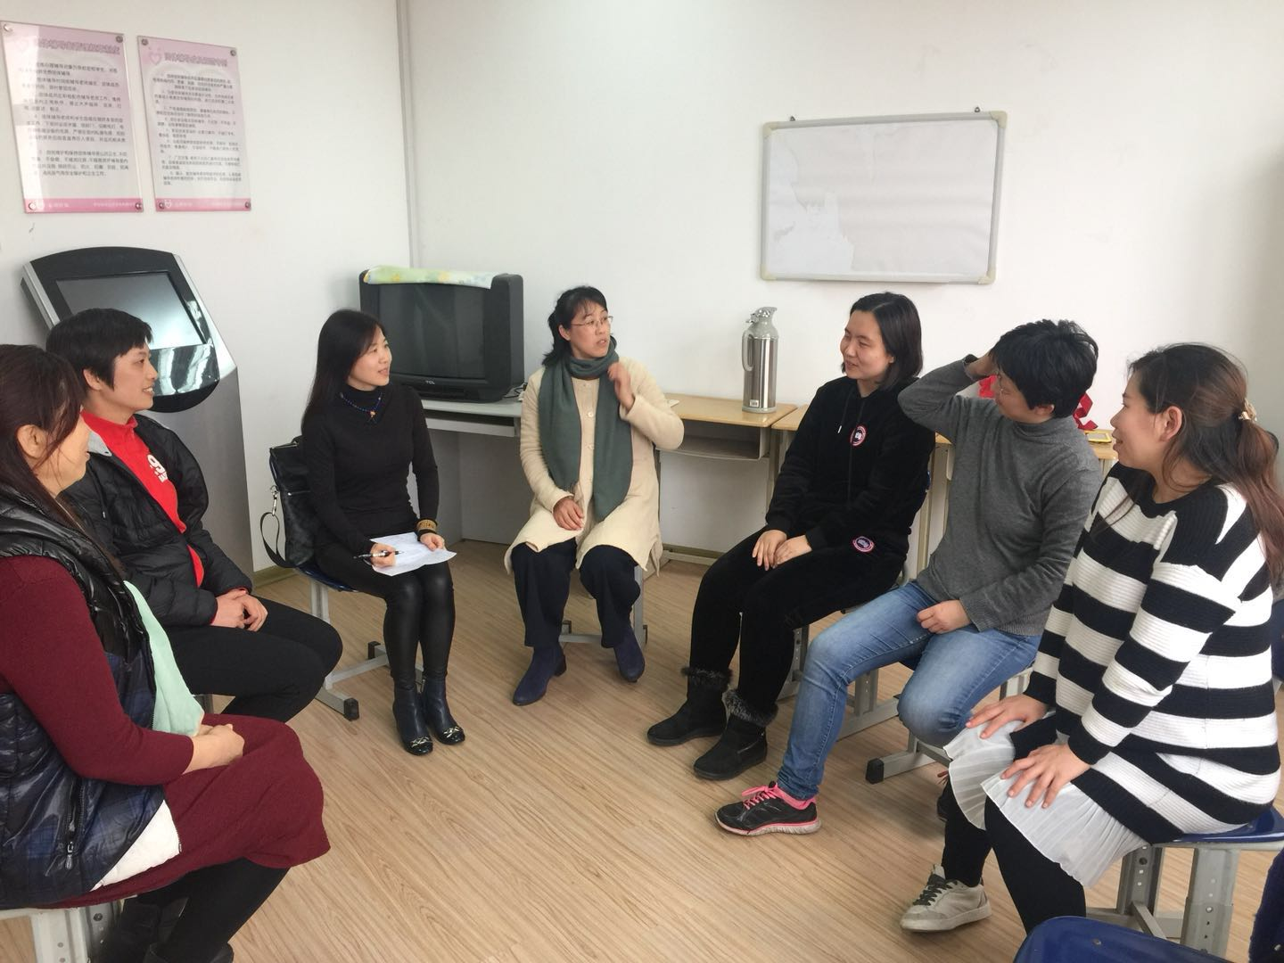
程老师不但为我们因我们去开启每一个人成长路上的故事。而且自己也有其自己的亲身体会：初春的日子里，我们开启了新学期的工作。然而一个假期的休养，却难以应对刚一开学“铺天盖地”而来的各种工作和检查，两周以来的忙忙碌碌把自己搞得很是疲惫。因为自己最近对姓名学的好奇和学习，昨晚12点多才睡，今天又因为迎接局里的期初督导和调研，早晨到校很早，忙了一上午；中午给一名学生的咨询还没结束，就迎来了参加教研活动的伙伴。送走了学生，突然觉得自己很困，然而等把大家一个一个迎来，大家自由放松地闲聊几分钟之后正式开始活动，我的困意完全消失，精神突然焕发。非常感谢大家的真诚信任和开放，伴随着对几位成员的访谈工作的进展，我们共同营造了一个放松自由的空间，也仿佛一下子回到了放假之前的活动现场，好像一个多月的假期对我们没有任何影响，我们的心一直都在一起。开学两周以来的约束和制约感，在这里忽然变成了自由的感觉，工作上的挫折感也变成了强有力的自信，活动结束走在回家的路上脚步轻松而有力量，步行代替了坐公交车去往地铁站，谢谢今天互相陪伴的伙伴们！满怀希望和信心陪伴大家一起前行！
作为我们的引导者的程老师，在紧张忙碌的上午期初督导结束后，是中午的学生个案刚结束。又迎来了下午的教研活动，不知疲倦的程老师，在下午满面春风，洋溢着满脸的春的气息，在整个活动中都像大海的舵手一样引领者大家去感悟生活中的奥秘。是我们能够放飞自由的翅膀，遨游在自由的心理空间，去寻找自由的港湾。通过今天的访谈，使之达到个人成长和学习团体学习的双重功效。
供稿人：谭秀贞
【实践探索】
乘着春天的翅膀
——东一学区心理教育与发展研究中心揭牌仪式
暨儿童青少年心理发展高峰论坛顺利召开

2018年4月4日下午，青岛第五十九中学学术报告厅里不断传出阵阵笑声和掌声，这是正在进行的东一学区心理教育与发展研究中心揭牌仪式暨儿童青少年心理发展高峰论坛活动。青岛家庭成长顾问有限公司首席咨询师王茹女士正在为与会老师和家长们进行一场题为《从社会用人的角度看家庭教育的完整性》的讲座。近三百名学校幼儿园的干部教师和家长被深深吸引。

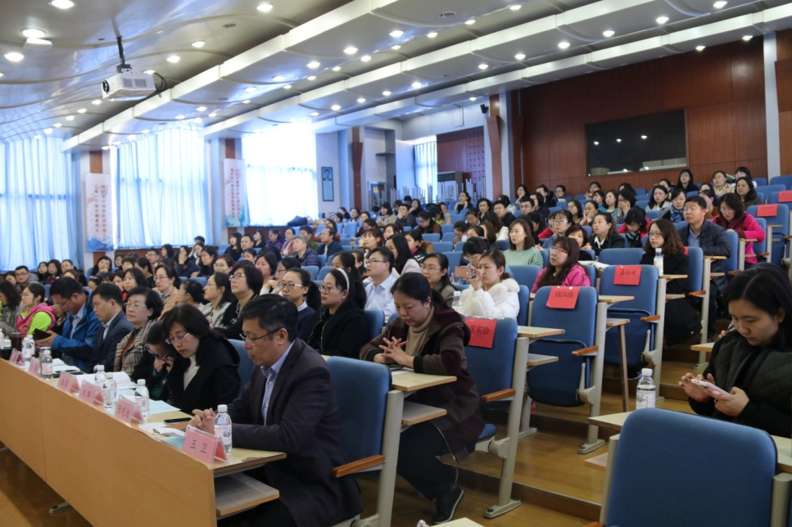
为了更好推动东一学区心理教育工作的发展，青岛第五十九中学与学区内的青岛嘉峪关学校、青岛市南区实验小学、青岛镇江路小学等三所小学，和教育第五幼儿园、山东路幼儿园、江西路幼儿园、海军示范幼儿园、潜院幼儿园、小哈佛幼儿园、红黄蓝幼儿园等七所幼儿园共同成立了市南区东一学区心理教育与发展研究中心。

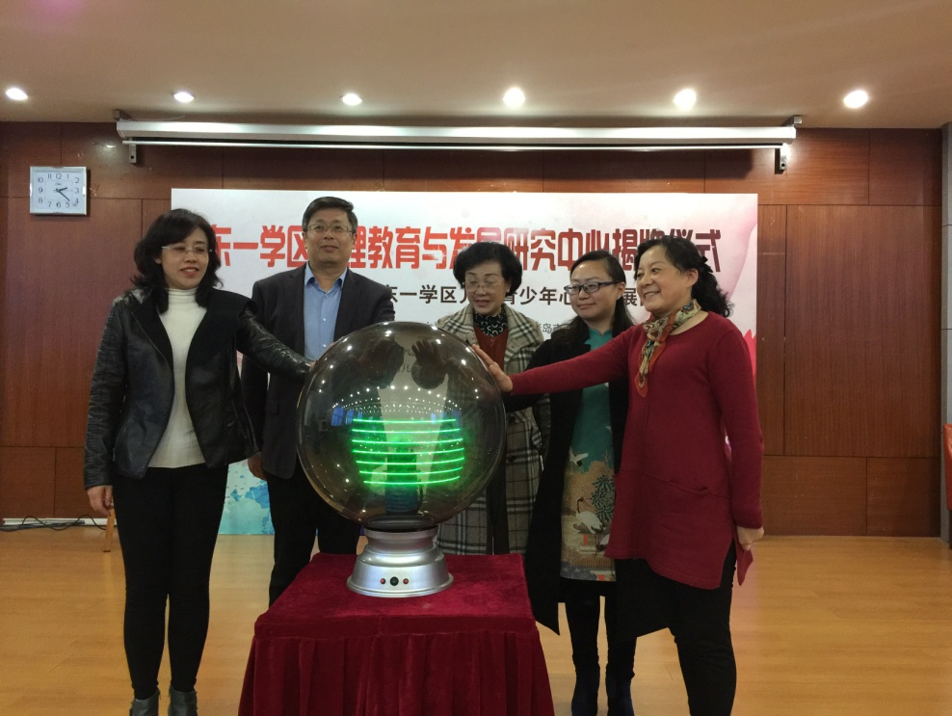
青岛第五十九中学王凯红副校长主持了揭牌仪式。王卫校长介绍了东一学区心理教育与发展研究中心的建设过程和未来的工作方向，青岛市市南区教体局副局长徐霏做了重要讲话，对东一学区的工作提出了表扬，对东一学区干部教师的工作主动性和创新精神给予肯定。并期盼东一学区心理教育与发展研究中心可以务实工作，为市南区的学区制改革探索好的工作经验，为区域教育的均衡发展贡献力量。青岛嘉峪关学校刘群校长，青岛海军示范幼儿园园长尹爱群在会议上做了发言，表达对于东一学区心理教育与发展中心的期待。

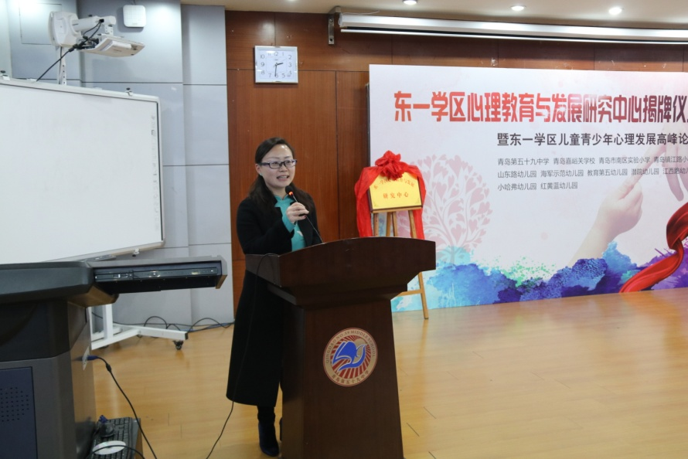
青岛市南区教体局副局长徐霏和东一学区内各校幼儿园校长、园长及部分干部教师参加了会议。
为了更好地开展工作，进行科学务实的研究，中心聘请了社会各界的著名专家为专家顾问，为中心的工作提供智力支持和科研后盾。青岛职业技术学院心理系教授张蕾，青岛大学心理系博士、硕士生导师兰公瑞，青岛家庭成长顾问有限公司的首席咨询师王茹，青岛第五十八中学心理高级教师、山东省特级教师王克伟参加会议并接受了聘书。另外，接受了中心顾问专家聘任的专家还有青岛妇女儿童医院心理主任匡桂芳教授，青岛二中高级教师曾莉，青岛九中高级教师王国香，青岛市青少年研究会秘书长王国梅和市南区教育中心心理教研员松梅。这些专家的加入一定会给东一学区的教育教学工作带来深入的变化。
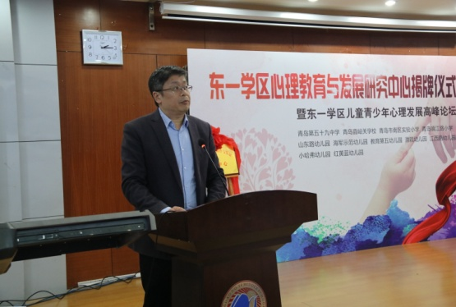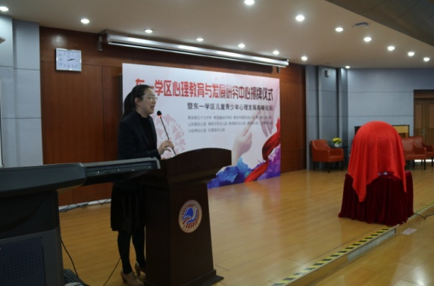
简短庄重的揭牌仪式之后，进行了东一学区家长学校空中大讲堂专家报告，青岛家庭成长顾问有限公司的首席咨询师王茹为大家做了《从社会用人的角度看家庭教育的完整性》的报告。报告结合自己的生活经历和工作经历，与大家分享了在教育全程中需要注意的家长教育问题。
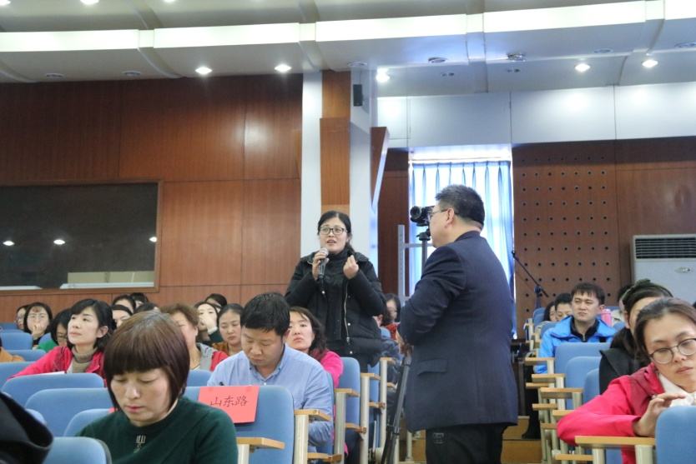
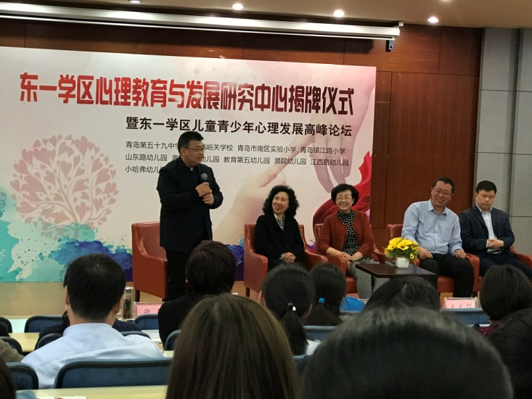
讲座之后，东一学区儿童青少年发展高峰论坛领衔专家张蕾、兰公瑞、王克伟、王茹、于明东一起与大家进行了现场的互动交流。回答了部分家长和老师的问题，让大家感到非常过瘾。
活动之后，参加活动的近三百名教师及家长都对活动提出了很高的评价，认为这次活动带来了很大的启发和帮助。并且对东一学区心理教育与发展研究中心的工作提出了自己的想法和建议。
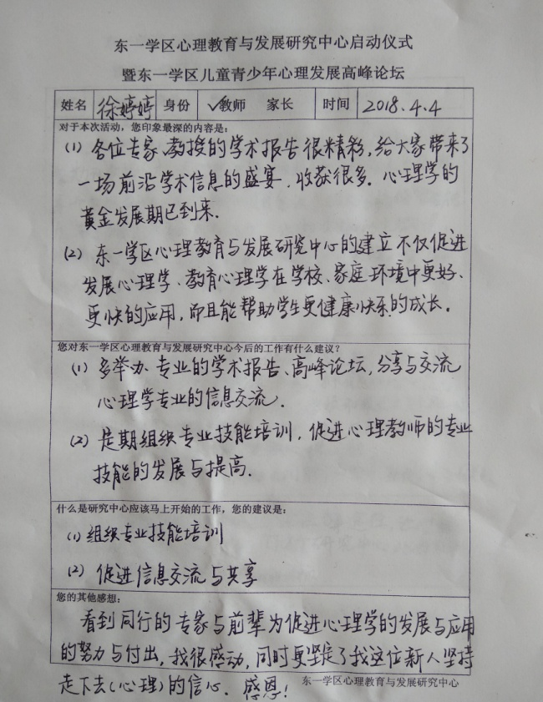
【百花齐放】
把握当下，成就未来，赢得人生
——青岛第五十九中学为初三学生开展考前心理大讲堂活动
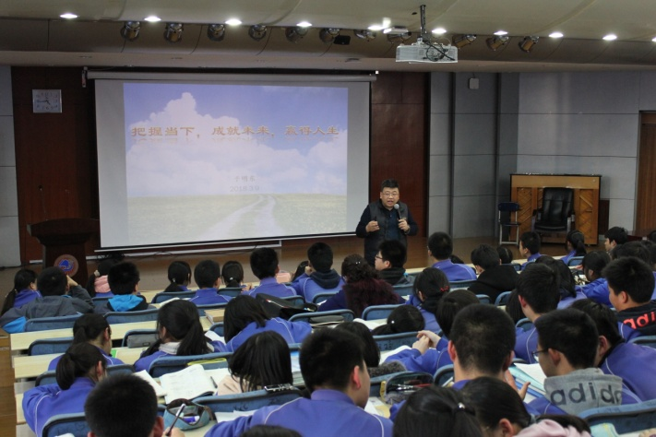
2018年3月9日下午，青岛第五十九中学四楼学术报告厅里不时传出阵阵笑声和掌声。正在进行的是为初三学生准备的考前心理大讲堂活动。
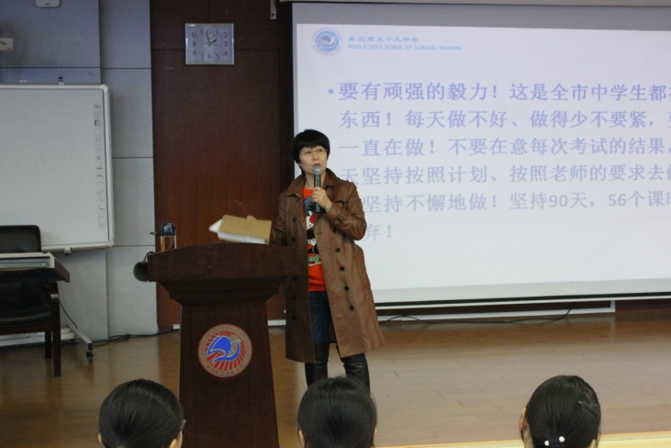
初三，是整个初中阶段最关键的时期，也是压力最大的时期；特别是初三下学期，生活学习的重心都是围绕着中考而进行，随时随地都充斥着一种紧张的气氛，再加上，来自老师、家长以及自身的压力，初三学生已成为心理问题的高发人群，影响学生们的正常生活、学习，威胁到中考的顺利发挥。所以，对初三学生进行考前心理团体辅导，对常见的考前心理问题进行及时的引导非常有必要。
为了让学生老师调整状态，迎接即将到来的重要考试，并且在准备期间保持良好的状态，青岛第五十九中学为全体初三学生制订了考前心理辅导工作方案，对学生状态进行全程管理。本次考前心理大讲堂是系列工作的一部分。
本次活动由三部分组成，首先是学校钟云副校长给大家进行了《我和夏天有个约会》的讲座，细致的讲解了这段时间复习方法和学习计划，讲座从一个有趣的视频开始，引导学生重视基础和细节。给孩子们做出具体的指导。
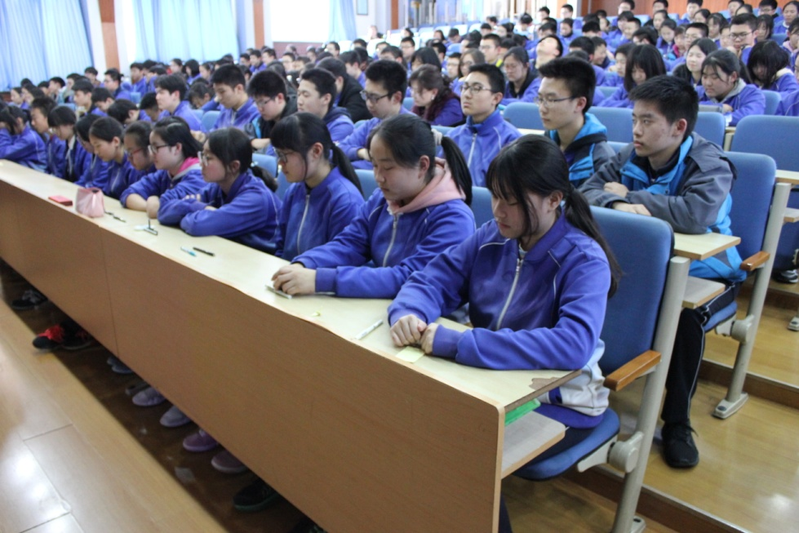
第二部分是学校心理咨询室于明东老师为大家做了《把握当下，成就未来，赢得人生》的演讲。引导学生了解自身无助感的形成，并用暗示的方法引导学生看到自己的资源和力量，提升学生自信心。并通过身边的案例和自己的成长故事告诉大家短短100天也可以改变很多事情，努力永远不晚，每个人都有机会。
第三部分是全体学生的诵读，《亲爱的我自己，在中考之前，我和你有个约定》，在领诵同学铿锵有力的领读下，全体同学，跟自己约定，要为自己负责，坚持不懈，勤奋学习。
学校王凯红副校长和全体初三班主任全程参与了活动，之后老师和同学都表示这次活动对自己有很大的帮助，感觉自己更有信心也更有方法面对接下来的学习，感谢学校为同学们的付出。

青岛新世纪学校心理健康工作简报
2018.03.30
- 学生心理课堂
1.《大卫上学去》2年级
寒假刚刚结束，想必同学们都度过了一个快乐的假期。为了让同学们能够收收心，尽快地适应新学期的学校生活，我们特意在第一节心理课时选择了绘本《大卫上学去》。通过阅读大卫在学校里发生的事情，让同学们回顾在学校应该遵守的学校规则与秩序，更好的约束自己略显自由散漫的行为，以更自律的言行来迎接新学期。
2.《我不知道我是谁》 2年级
通过阅读绘本《我不知道我是谁》让同学们意识到了解自己不是一步到位的，而是一个不断探索与发现的过程。了解自己的方法有许多种，可以自我比较与分析、与他人比较，可以去体验、去经历、去发现不一样的自己。通过手绘“我的自画像”，将内心模糊的自我形象具象化，这也是一个自我探索的过程。通过活动“用10句话介绍我自己”和“猜猜我是谁”，让同学们体验自己眼中的我和他人眼中的我有什么异同点，同时告诉学生要主动、勇敢的表达自己。
3.《做时间的小主人1》 3年级
随着学生的自我意识逐渐增强，自主愿望逐渐增加，他们希望自己安排自己的事情。但学生对时间意识和感知还比较模糊，这不利于学生自我控制力的提高。为了让学生更好的感知时间，提高学生的时间意识，我们在三年级的心理课选择了以时间为主题的心理课《做时间的小主人1》。通过活动“时间银行”、“度量我的一天”、“时间利用状况自测表”、“体验1分钟”等，将抽象的时间通过活动形象化，帮助学生初步感受时间，培养时间意识。
4.《人生难免会有挫折1》 4年级
学生在学习和生活中遇到困难、遇到挫折是非常正常的。学生解决困难和应对挫折的经验有助于增强咨询、增强面对挫折的勇气，对良好的人格的形成也有助益。随着年龄的增长，活动范围的扩大，经历的事情的增多，以及父母、教师期望的增加，小学生面临的困难和挫折自然也会增加。因此引导学生以积极的态度面对挫折并应对挫折，是非常有必要的，它有利于学生的健康发展，以及将来更好地适应社会生活。我们在四年级的心理课选择了以挫折为主题的心理课《人生难免会有挫折1》，让学生意识到挫折是与人生相伴的，在生活中遇到挫折是非常正常的一件事情，是每个人都会经历的。
- 在“挫折”教育中成长---学科共育，作文大赛
挫折，可以是一把利刃，让人伤心痛苦、一蹶不振；挫折，也可以是我们新的起点，激励自己走向成功，面对挫折，我又该怎么做？青岛新世纪学校坚持全方位育人的原则，致力于学生综合素养的全面提升。本次作文大赛，我校从多学科整合的角度进行命题，整合语文、德育、心理学科，以“挫折教育”为主题，促进语文素养、德育、美育、心理素养的系统发展。
- 学生团体沙盘游戏体验
三月份，我们利用中午午自习的时间分小组邀请3年级的学生来心里活动室体验团体沙盘活动。通过这种小组团体拓展活动，帮助学生了解自己的内心世界，提高自我意识；调节情绪，有效宣泄消极情绪，释放压力；加强团队合作能力；促进想象力和创造力的培养。
- 学生个体心理辅导
三月份，我们对一至六年级的八位同学进行了每周一次的心理辅导，针对不同学生的不同行为表现和心理需求，我们分别采取沙盘游戏辅导、阳性强化法、合理情绪疗法等方法对学生进行有针对性的心理辅导，以期助学生更好地适应学校生活，促进学生更健康的发展。
- 教师心理培训---心理学在教学中的应用“原生家庭的深刻影响”
3月29日，青岛新世纪学校邀请心理学专家刘杰老师为全校教师进行教师心理培训，本次培训的主题是心理学在教学中的应用—原生家庭的深刻影响。刘老师以心理学理论为基础，结合相关个案咨询的案例分析，深入浅出的为大家讲解了个体外在行为表现的内在原生家庭的影响。通过本次培训，各位教师收获颇丰。在以后的教育教学工作中，相信各位教师能够更好地通过原生家庭来理解自己、学生和家长，能更从容地面对学生，能更融洽地与家长相处。
- 教研活动简讯
02月28日，新世纪学校心理教师王梅华和徐婷婷参加在青岛51中举行的市南区心理教师2018年期初教研活动。本次活动的主题是《新起点、新征程、新高度》，教研活动分五大模块，分别是“研读课程指导纲要”、“总结上学期工作亮点”、“规划下学期工作”、“集备研讨精品教案”、“分享总结教研收获”，教研采取小组合作、行动学习的方式进行。通过本次培训，各位老师对本学期的工作思路更清晰而明确，同时也带走了许多启发与思考，相信新学期的工作将能够更好的展开。

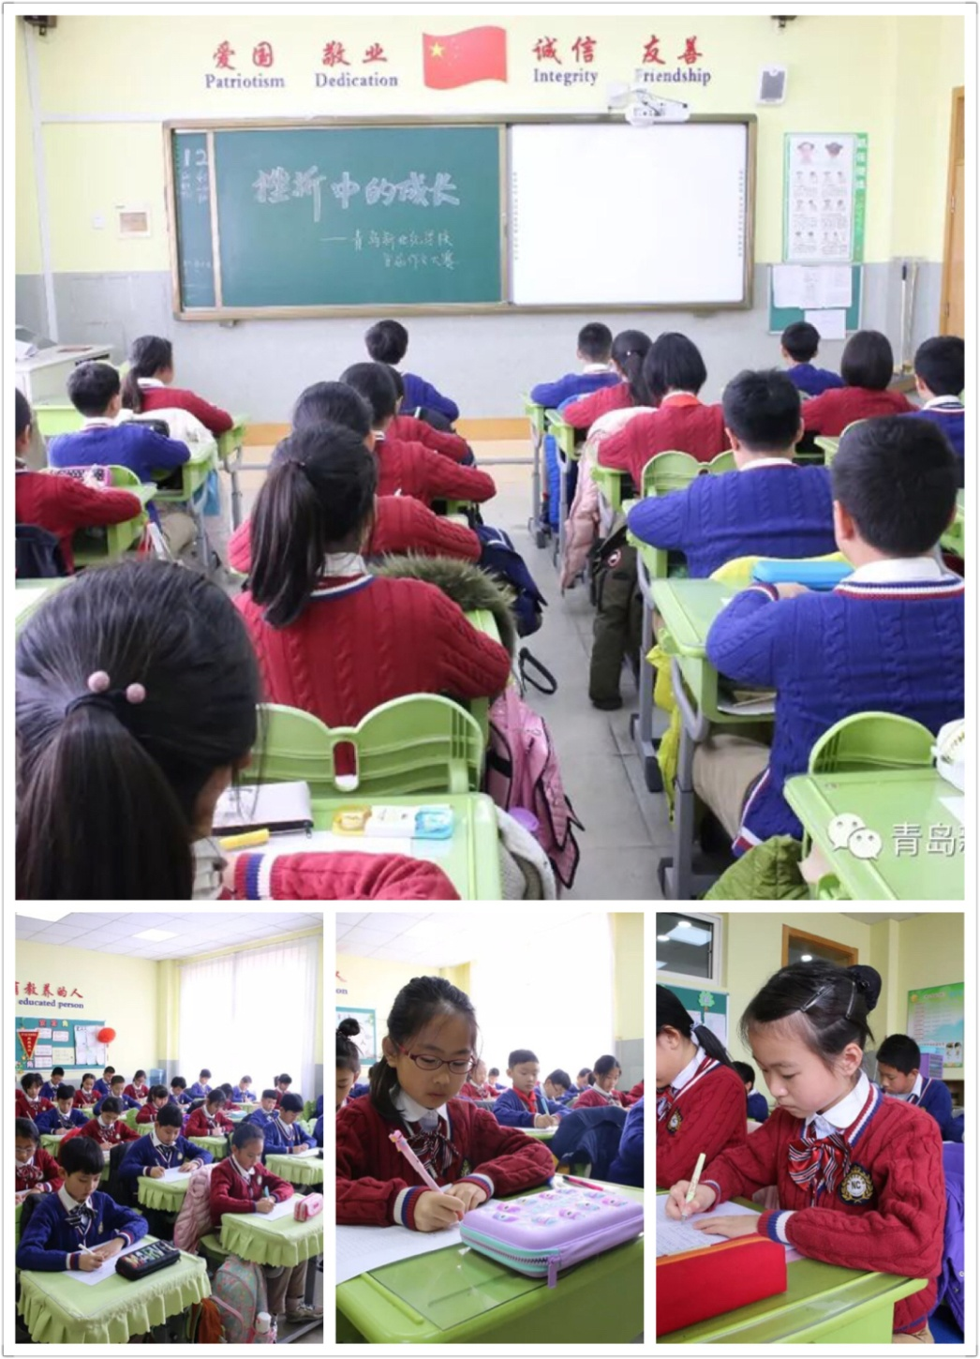
03月14日，新世纪学校心理教师徐婷婷参加在青岛七中开展的第9次沙盘游戏研究小组的教研活动。本次活动以团体沙盘游戏为主题，从理论讲解和实践操作两个方面学习、梳理了团体沙盘游戏的理论知识和实际操作技术。徐婷婷老师带领大家体验以“拥抱内心的阴影”为主题团体沙盘游戏活动。
03月29日，新世纪学校心理教师徐婷婷到在燕儿岛路小学参加听课活动，本次活动是心理学科优质课比赛，主题《当冲突发生后》，四位参赛教师以同课异构的方式，为大家呈现了四堂精彩的心理健康课。

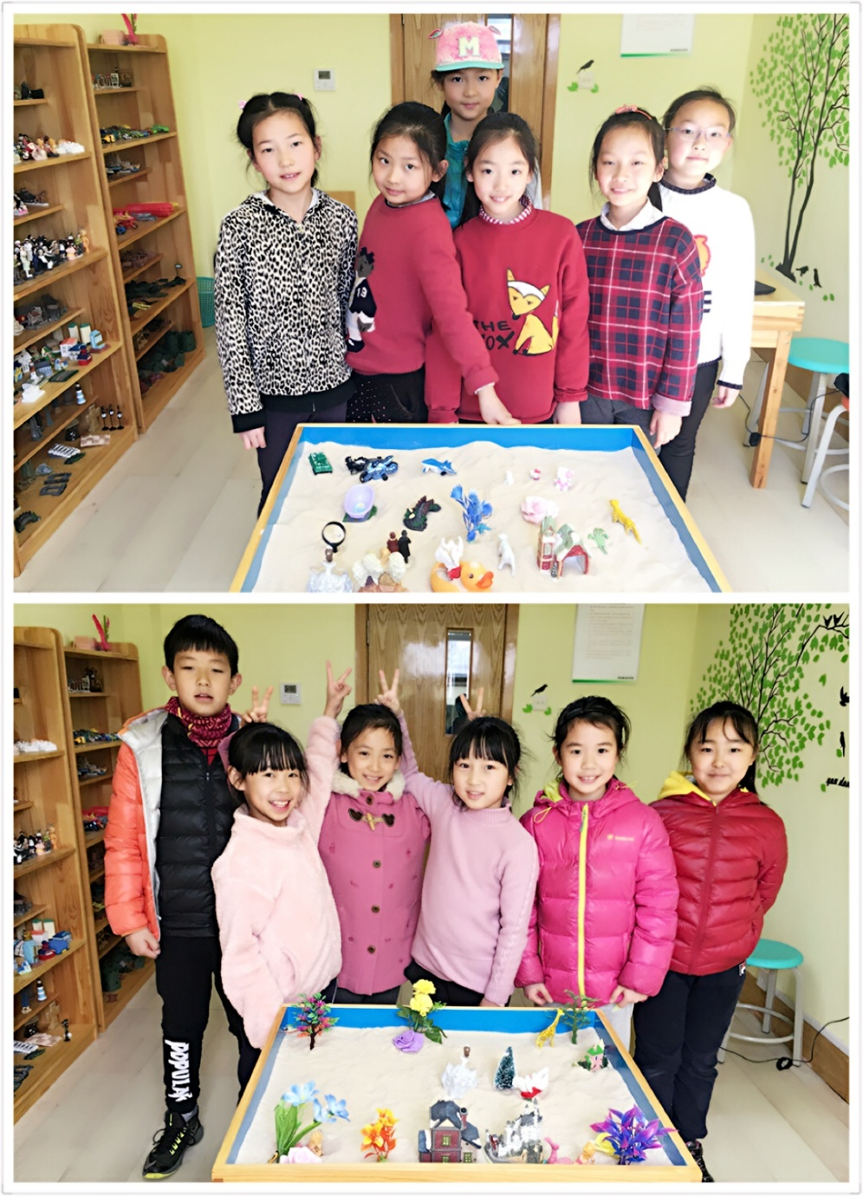
- 长颈鹿先生的信箱
在3月份，我们陆续收到了许多学生的来信，大家在信中诉说着自己生活中的小烦恼、小困惑，小惊喜…有因为选择舞伴而会被同学调侃的担心，有因为学习压力大而感到压抑的苦恼，有因为取得好成绩而有成就感的兴奋…能够成为学生心中倾诉的对象，我们感到很开心，心理老师对学生们的来信认真做出回复。期待四月份的学生来信！

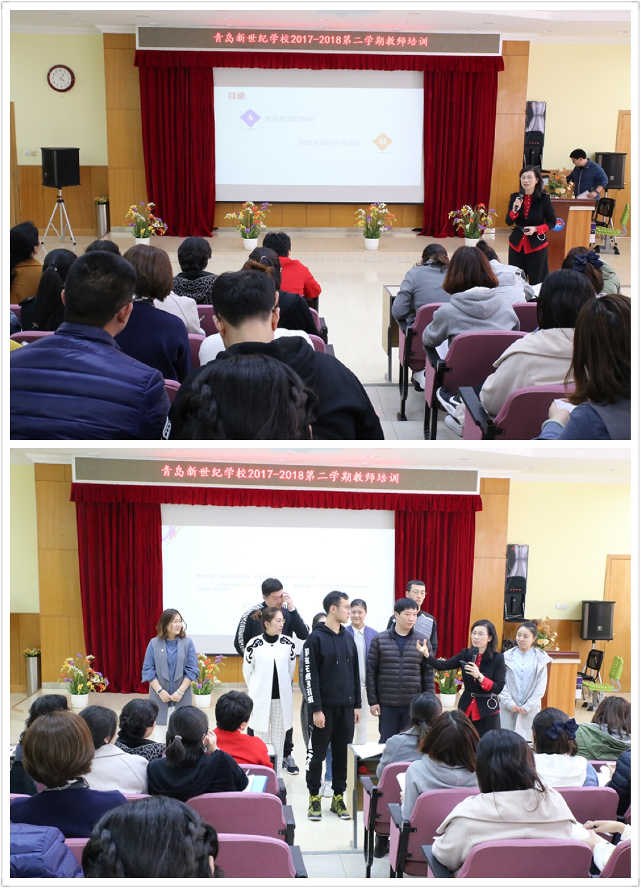
因“礼”精彩 伴“礼”成长
——青岛香港路小学三月份心理工作
开学第一周，学校心理驿站小社团就开课了，大家根据自己的喜欢体验沙盘、趣味答题、绘本赏析……每个参与的小伙伴都非常开心。
每个孩子都是一朵花，都是一首诗，在他们的眼里，充满着好奇，美丽和期待……他们用自己的心创作了一本本绘本，每一本都是满满的正能量，都人读后欣喜，原创绘本的创作，让每个孩子都喜欢上了读书，喜欢上了创作。
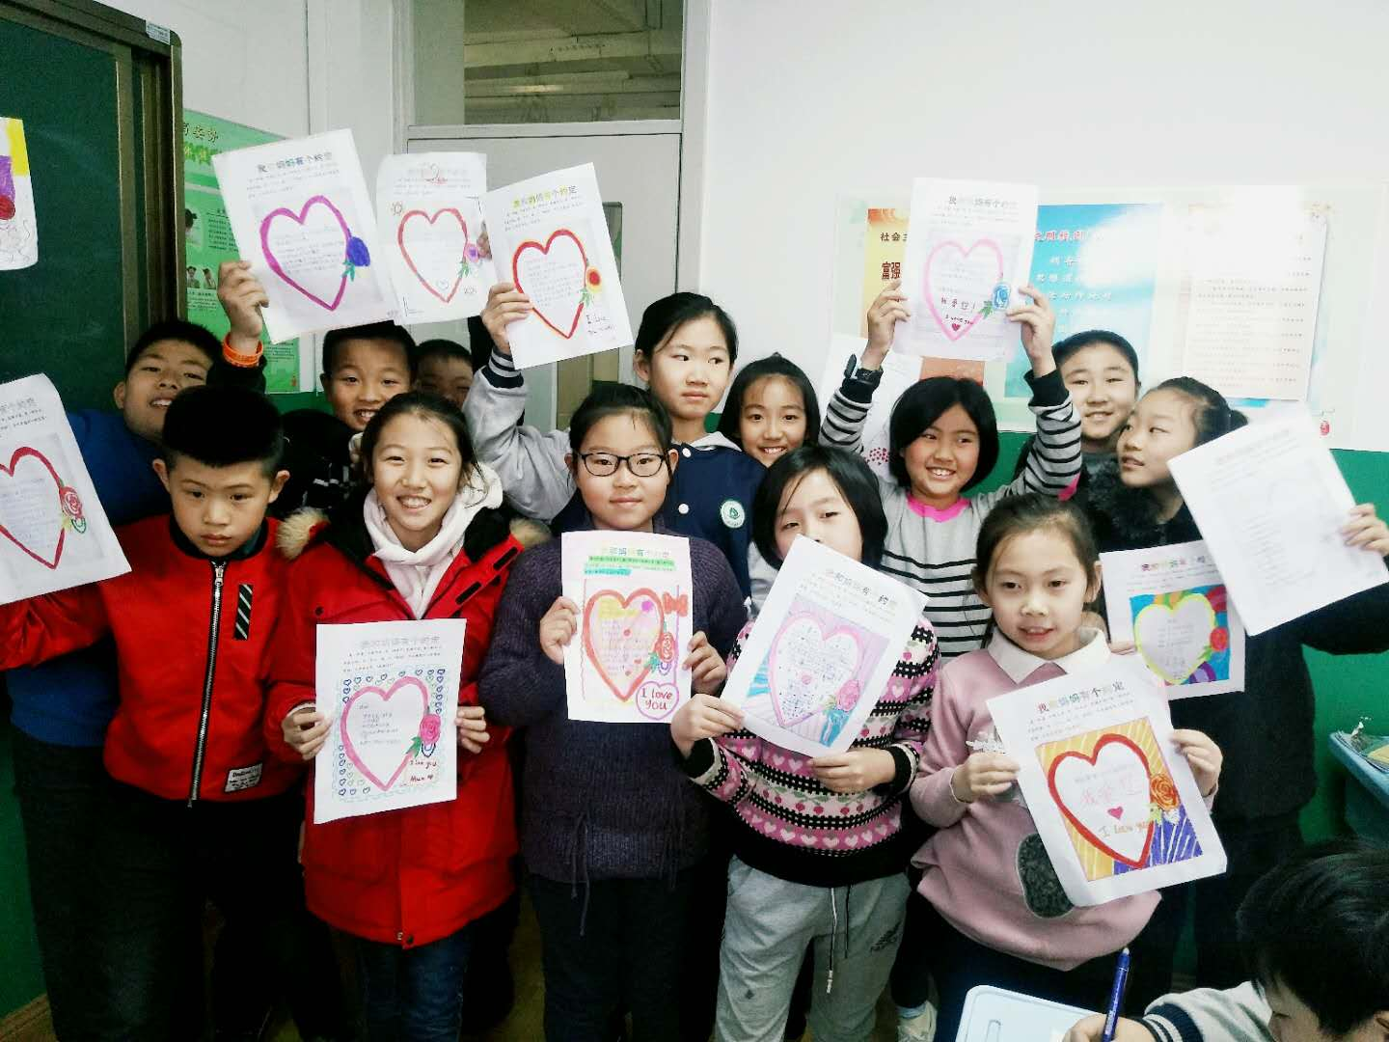
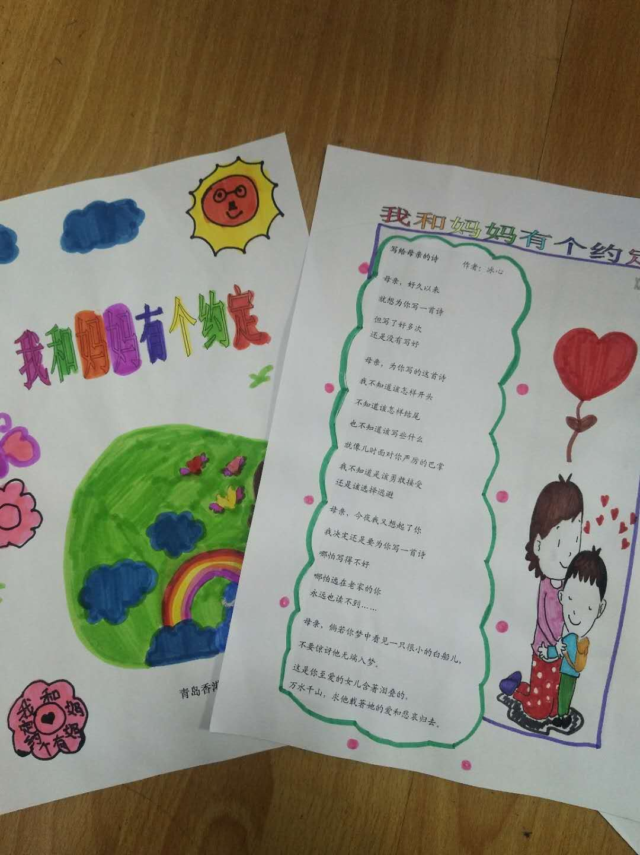
三月八日，是一个美好的日子，我和妈妈有个约定：我们相约一起看花开花落，一起看潮起潮涨，一起享受成长的快乐……
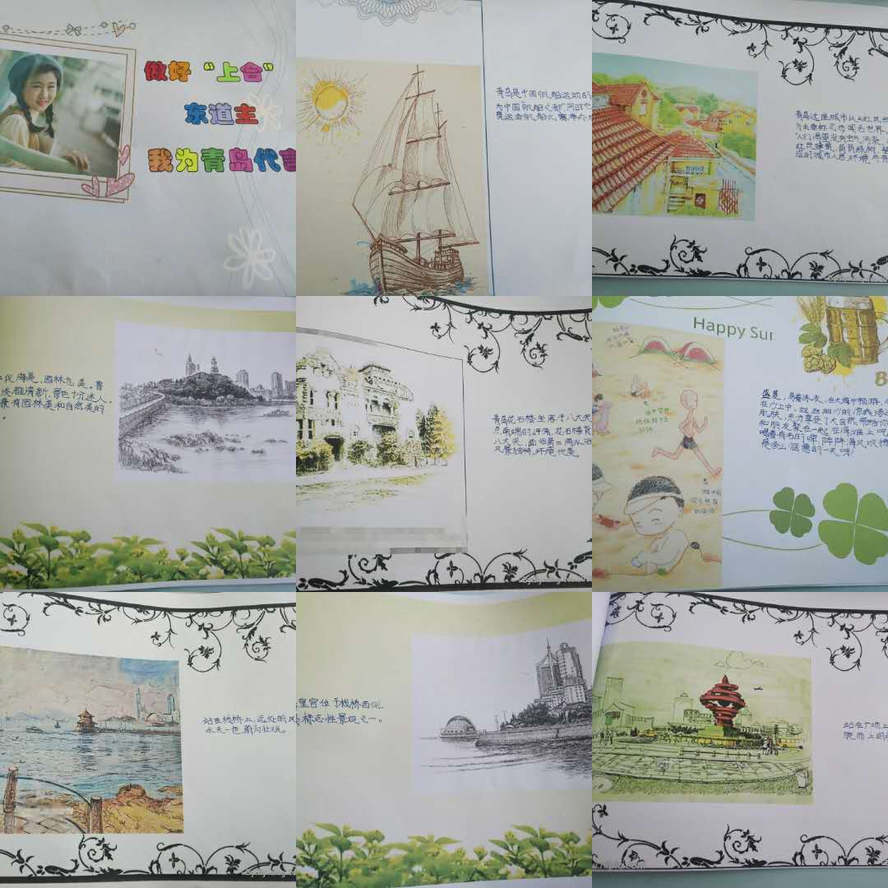
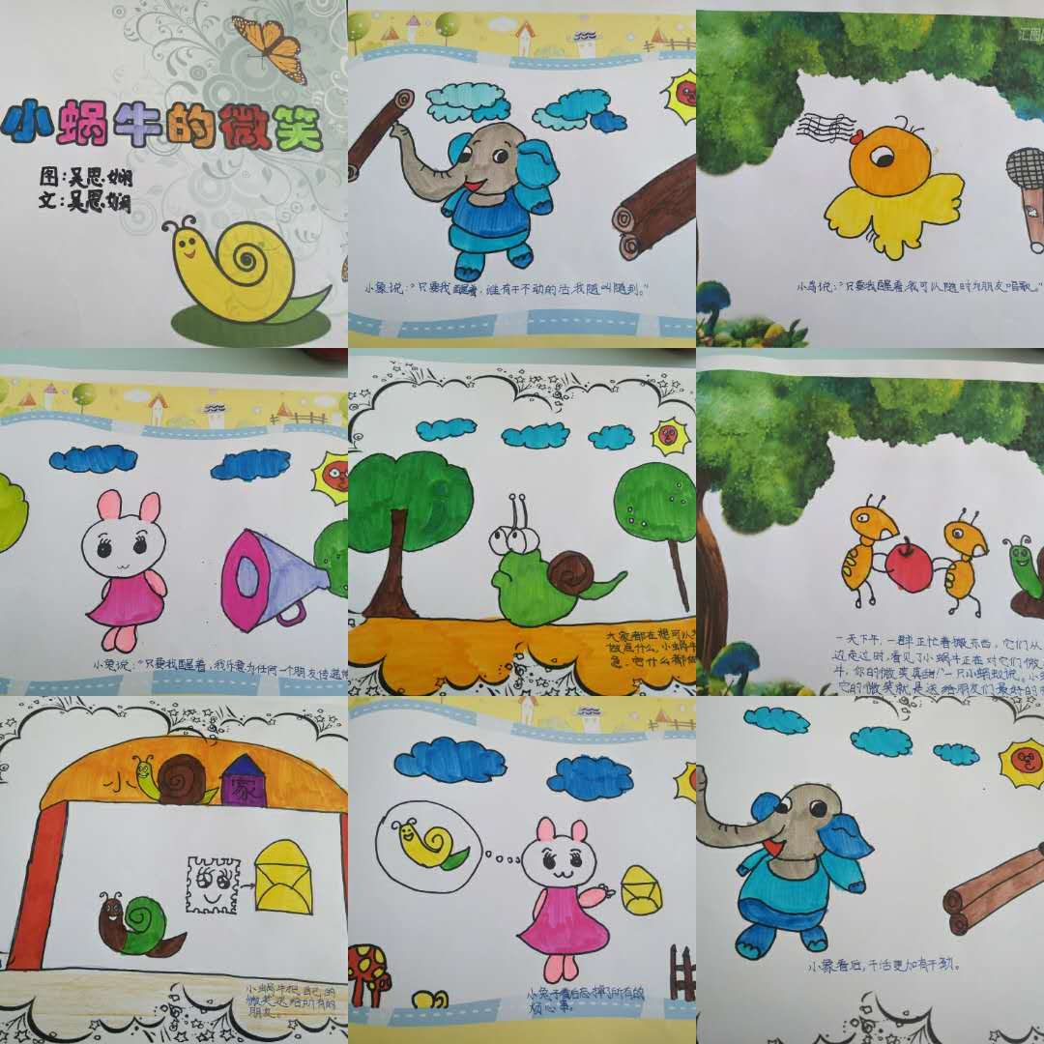
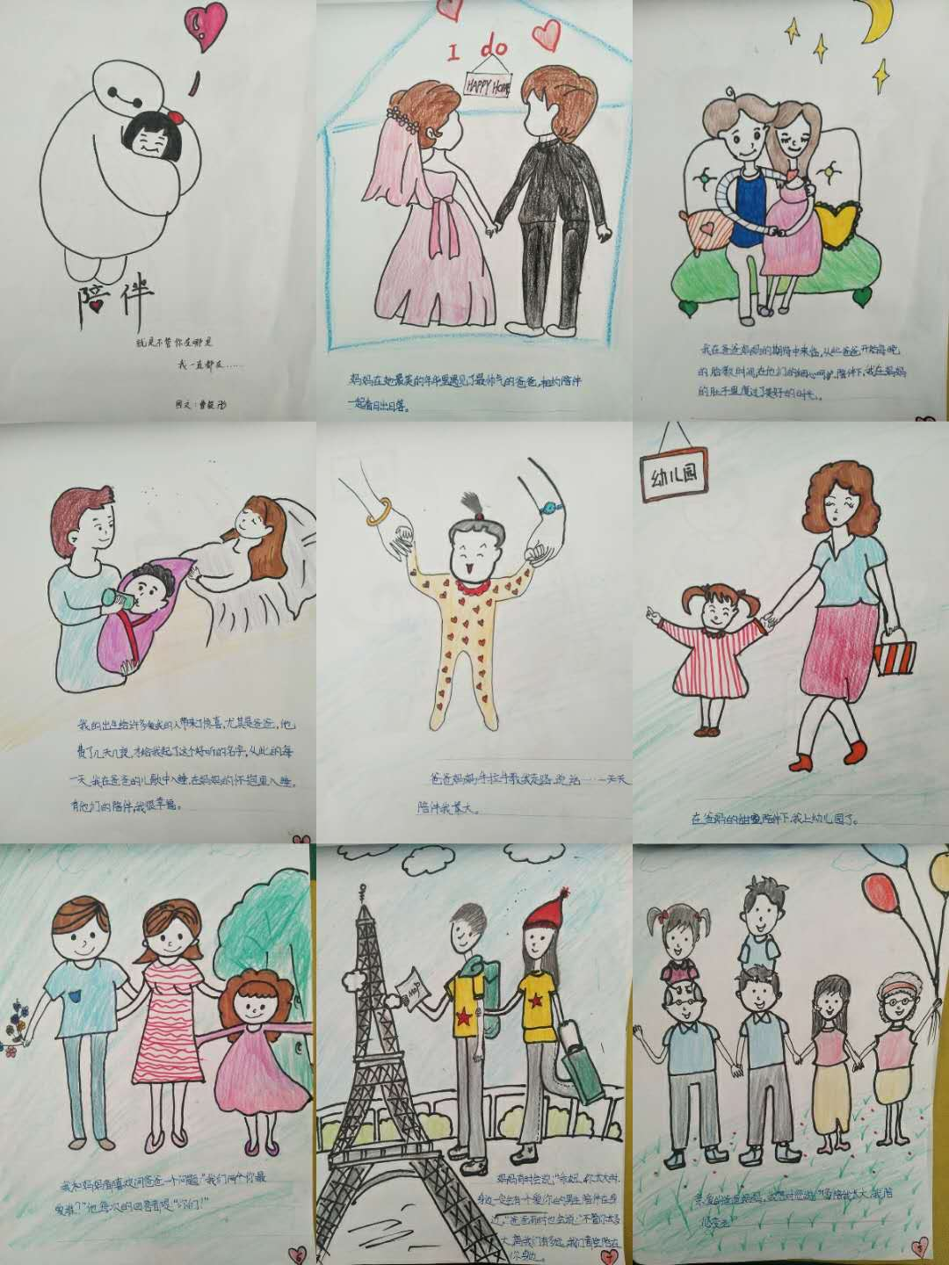

2017-2018学年度第二学期三月份贵州路小学心理小结
青岛贵州路小学 崔洁
- 系统排列和绘画的整合——bye牵手hello
开学伊始，学生很多仍沉浸在寒假过年的氛围中，今年开学早的诸多原因,让老师们感受到学生的浮躁和不在状态。我在开学第一周设计告别寒假,喜迎新学期的心理课。
首先，让学生回顾自己寒假生活中，最想和大家分享的事情。用绘画的形式表达假期和自己的关系，在绘画中表达，在倾诉中分享。既给了学生回顾整理的时间，用通过一个小小的仪式，从内心和寒假真的告别。
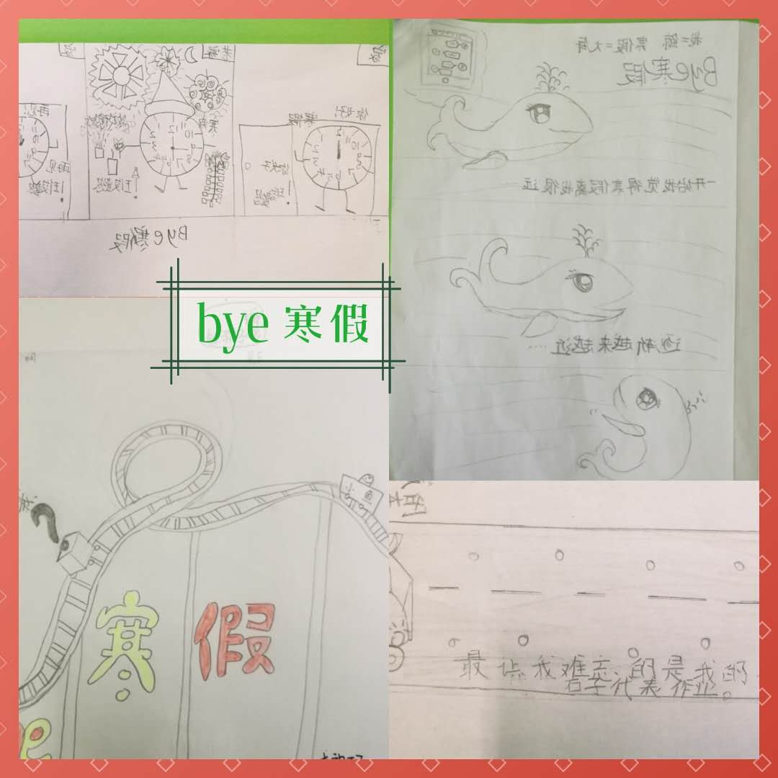

接着，开启新学期的征程。用排列的方式，每个人把自己新学期的学习目标-兴趣爱好-行为习惯-卫生-课余玩耍等要素，进行远近排列和目标设定。第一次的尝试，看到学生们能真诚的打开心扉，针对自己设定一个个的小目标。我顺势重点指导怎样有效设计长期目标和短期目标。对于把玩、兴趣放在第一位的学生，我及时进行集体探讨，帮助个人修订目标。
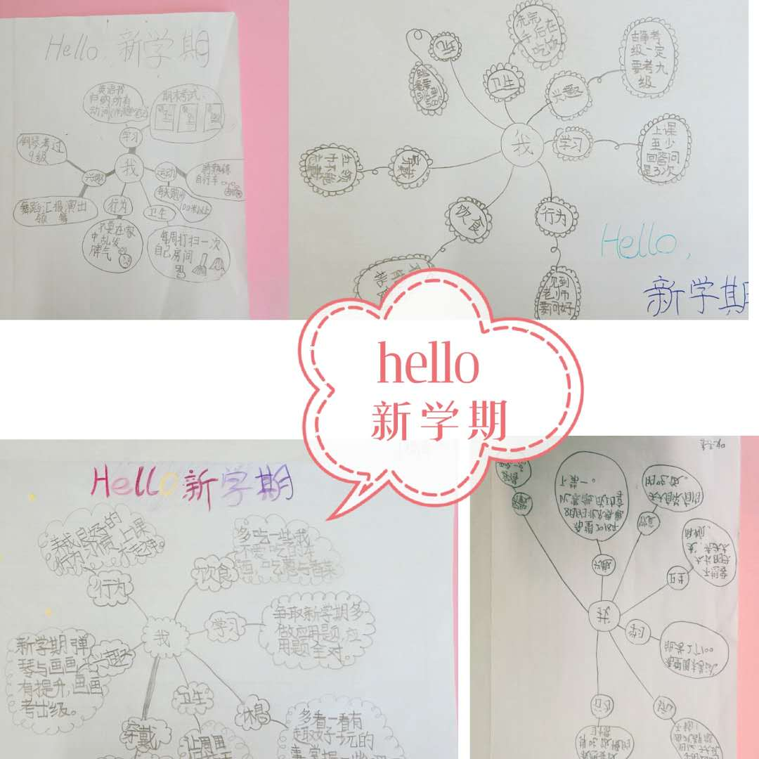
一次告别让学生安心于新学期的学习生活，一次欢迎仪式，给学生前进的动力。

二、我与海的故事
海洋-子宫,两者的相通,成为我今天新社团成员开团第一课.
今年新搬家的活动室,虽然房间小了很多,但是学生们感觉房间温馨.就这样我们在温暖的介绍后,每个成员选一件沙具代表自己,并和沙具进行第一次的心灵链接.
第二步:人海相拥,心灵碰撞
第一步:认识沙盘,心灵链接。
一张画纸是一片海洋,每个人将自己所选的沙具放置在画纸中,将自己的喜怒哀乐,以及代表自己的一切,表示在海洋画纸中.在舒缓的海洋音乐中,学生们打开心扉,在海洋中畅游.
第一次将沙具和绘画的有机结合,欣喜的看到学生在自由开放的海洋中,自己和自己的一次沟通,原来是这么愉快.这是学生们在分享中最大的感受。我们的心灵之旅期待着下一站的相遇。
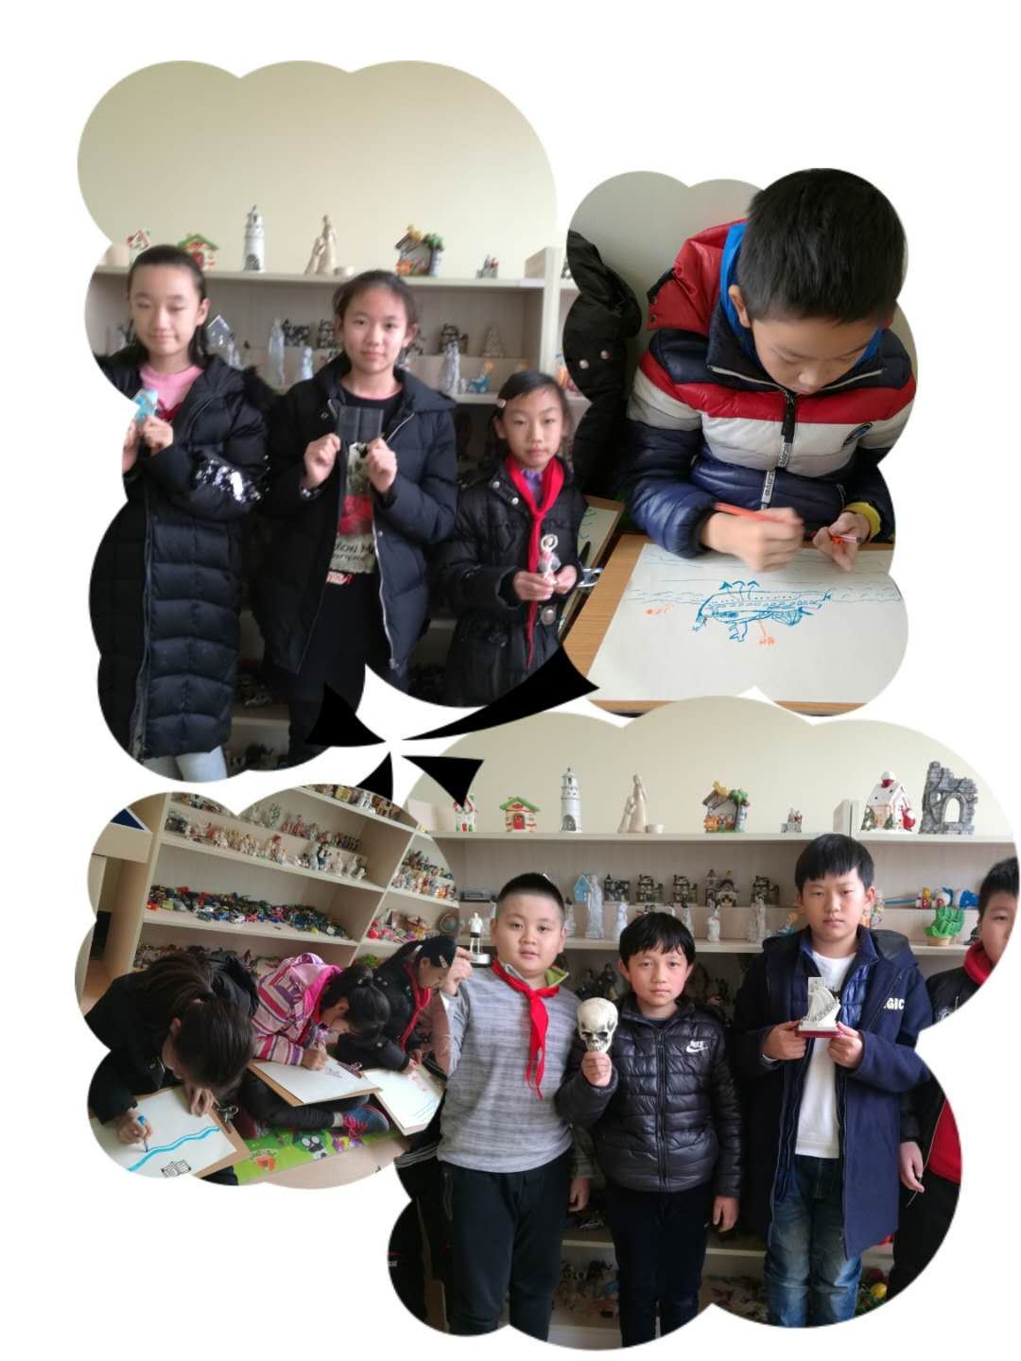
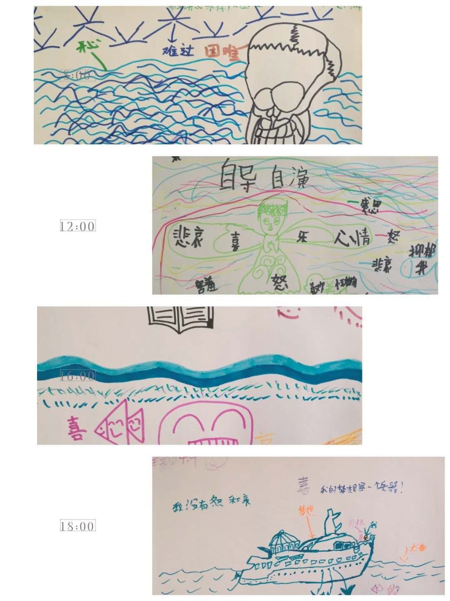
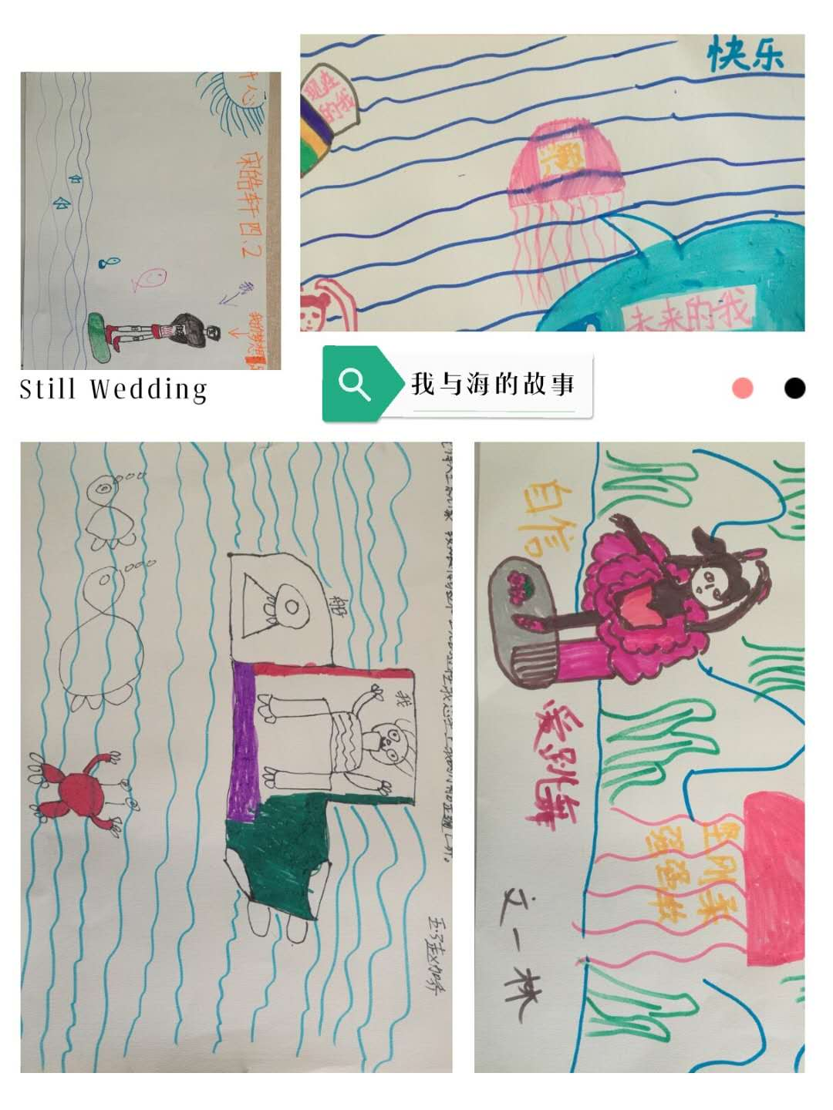
在分享中成长
——三江学校参加沙盘游戏组教研纪实
3月14日下午，我校心理组崔秀玲老师与市南区沙盘游戏研究小组的老师们相聚于青岛七中，参加2018年第一次沙盘游戏研究小组的教研活动。
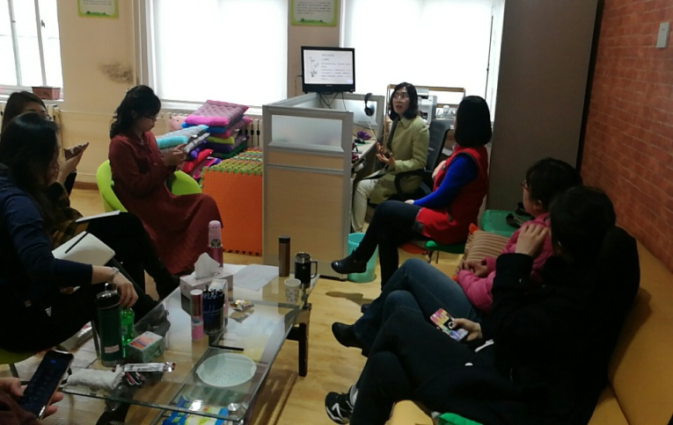
本次活动以团体沙盘游戏为主题，从理论讲解和实践操作两个方面学习、梳理了团体沙盘游戏的理论知识和实际操作技术。崔秀玲老师结合最近的培训心得，带领大家学习了团体沙盘游戏的理论知识，与大家一同探讨

专注品·智 聚焦幸福
——青岛大学路小学三月心理健康教育工作记
一年之计在于春。三月，我校心理工作室以“专注品·智 聚焦幸福”为主题，围绕提升学生的幸福感和幸福力，积极开展了多项心理健康教育活动。
- 品·智团队，共商计划
开学初，学校分管心理健康工作领导王冬梅校长与心理教研组的矫黎、薛飞飞、郭琳和田辉老师一起从学校心理工作的实际情况出发，结合学校的“品·智”文化办学特色、紧随“始终在大学读书”校训引领、遵循“文化立人 奠基未来”的办学理念，从学生、教师、家长三方面制定了本学期的心理工作计划，为学校的心理健康教育工作指明了方向。
聚焦幸福，从这里开始起航！
- 品·智课程，如期开讲
以《觉察 行动 感悟——小学心理健康教育生活化案例教学实践》（主编：松梅）等书籍、资料和课件为蓝本的心理健康教育课程分别在一、四、六年级开讲了。
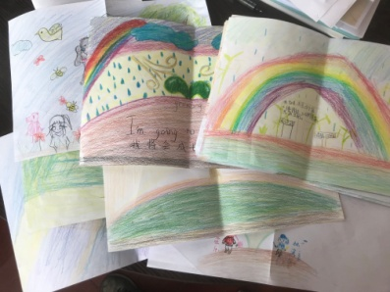
王校长在组织指导全校心理健康教育工作的同时，身体力行、以上率下，为高年级的学生设计讲授了多堂别开生面的心理课。在课堂上，运用娴熟的绘画心理技术并结合多种心理学知识和理念，与学生们一起探讨内在的情绪，促进自我觉察，使他们思考如何在紧张的毕业班学习以及今后的学习生活中去发掘自己的优势，调整自己像海浪一样有着潮汐变化的情绪，以适应各种复杂多变的环境，大大增强了学生们的心理弹性、拓展了学生们的积极思维和发散思维。心理健康教育课堂，成了孩子们每周最期待的心理强心剂。
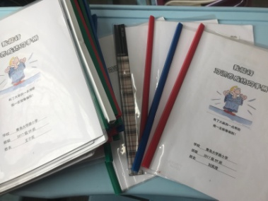
矫黎老师针对低年级设计的与学科教学相结合的焦点专注力课程也随着新学期的到来而开始了。由矫老师自行设计的《我能行》学习手册，上课班级每人一本。《我能行》学习手册将焦点解决模式的教育理念融入其中，把行为习惯养成的学习分成七个步骤，环环相扣、水到渠成。利用科学的教学课件及生动有趣的体验活动让还不善于阅读的孩子对语文阅读产生了浓厚的兴趣，让乐于阅读的孩子在继续保持语文阅读热情的基础上发展出更多的思考、拥有了更丰富的阅读体验。孩子们真实的感受到拥有专注阅读的技能，不仅会让课堂上的学习收益，更可以使这项技能举一反三应用到其他方面，在生活中也能给他们带来更多的快乐和幸福。这一课程得到学生和家长们的高度认可，家长和孩子们说每天的阅读时光成了他们最期待的时刻。
聚焦幸福，从这里开始播种！
三、品·智育人，焦点解决
为进一步融洽师生关系，发挥教师的亲和力，注重亲情化、个性化教育，让教师的关爱更深入到学生的心灵，学校的全员导师育人工程与心理健康教育工作相结合，运用焦点解决的理念制定出了《全员导师育人沟通手册》，引导每一位教师，不要再把注意力纠结在孩子出现的种种问题上，而是要帮助他们去发现已经拥有的成功经验和优势是什么，去思考他们在各种困难和挑战中需要学习的技能和本领是什么，用正向、科学的教育引导理念促进学生全面健康地发展。
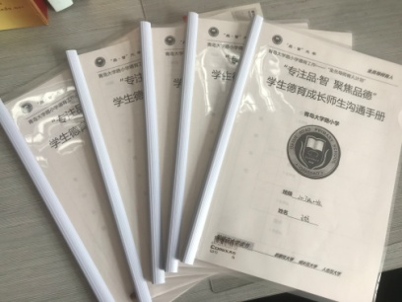
聚焦幸福，从这里开始孕育！
- 品·智辅导，家校共赢
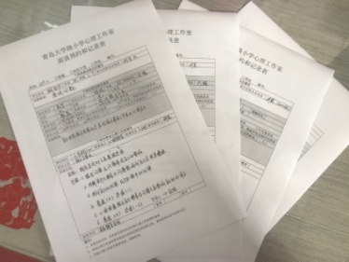
家庭教育与学校教育相辅相成缺一不可。针对如今家长在教育子女方面的压力越来越大、困惑越来越多，却得不到及时有效的帮助这一困境，学校心理工作室完善了心理辅导流程，建立健全学生家庭面谈预约制度，利用每周五下午的时间对学生和家长开放，对有需要提供帮助的学生和家长，根据预约流程开展心理咨询和指导，得到来访家长和学生的好评。
聚焦幸福，从这里开始传递！
下一步，青岛大学路小学心理工作室将继续在区心理教研室和上级有关部门的领导和指导下，在全面推进素质教育的同时，进一步增强学校心理健康工作的针对性、实效性和吸引力，促进学生形成健康的心理素质，减少和避免各种不利因素对学生心理健康的影响，开发学生的心理潜能，提高学生的心理健康水平，培养身心健康、具有社会责任感、创新精神和实践能力的德智体美全面发展的社会主义建设者和接班人。
青岛榉园学校“做情绪的主人”主题讲座
每一个人都会偶尔闹一些小情绪，心情或沮丧，或愤怒，或悲伤.....每当此时，大家都会做什么来排除这些消极情绪呢？近日，青岛榉园学校5年级1班邀请了校外辅导员侯老师，就如何正确控制自己的情绪，进行了“做情绪的主人”主题讲座。
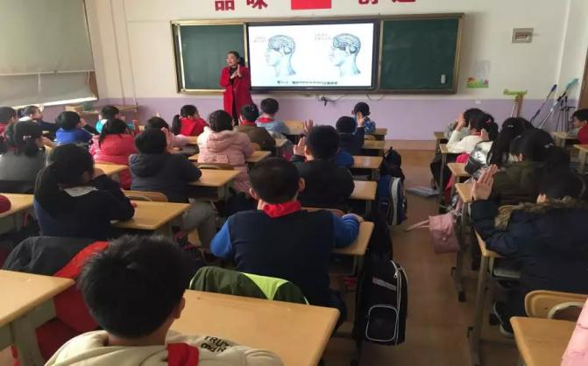
活动伊始，侯老师讲解了当大家生气时，大脑是怎样运作的。侯老师将自己的左手比作大脑，大拇指靠在中间比作原始脑，剩下四个指头包住大拇指比作理智脑。当生气的时候，人会将原始脑露出来，就不能用理智脑思考。队员们都听得非常认真。还积极的回答着老师的问题。
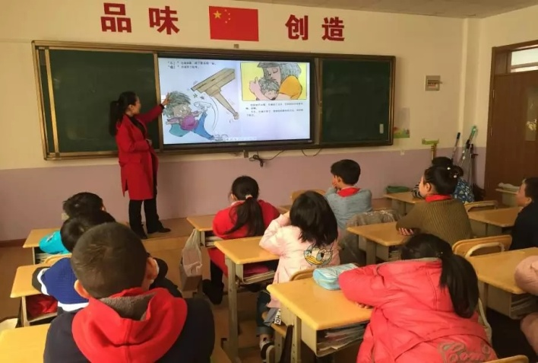
接着，侯老师又给队员们讲解了一本绘本：《杰克的冷静太空》，让大家知道了遇到让自己生气的事情时，要冷静下来。可以创建一个“冷静空间”，当然也可以与爸爸妈妈共享这个空间。
继而，侯老师带领大家制作了“选择轮”，也就是“东南西北”。队员们在里面写上可以让自己冷静的办法，在生气时就可以通过它选择一种方法让自己冷静下来。大家学会了以后，都将这个好办法，告诉了爸爸妈妈，使全家受益。
本次“情绪控制”的主题教育，为少先队员们开启了健康之旅，让大家充分认识到控制好自己情绪的重要性及方法，是一次受益匪浅的教育活动。

童眼看世界，"菲"常全接触

——不一样的视角、不一样的心理体验
“18岁成年后，你有什么打算？你觉得为什么会失眠？拍照为啥喊茄子？……”面对这样的一些问题，如果是你，你会怎么回答呢？今天青岛电视四台《菲常全接触》栏目组的记者小美，带着这些问题来到了太平路小学三年级一班的教室。看到眼前的摄像机和话筒，有的同学感觉特别兴奋，也有的同学紧张得直搓小手。但是面对每一个提出的问题，他们都进行了深思熟虑，虽然回答的五花八门，但是都体现了孩子的童真。同学们的表现，得到了电视台记者的一致称赞。
每个人都是不一样的，活动中每个孩子得到充分尊重，这次难得的采访机会，不仅使每个同学成为了电视里的"小明星"，更展示了我们太平路小学学生的创新思维以及积极向上心理。

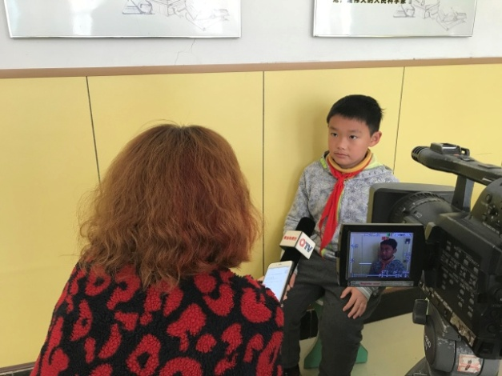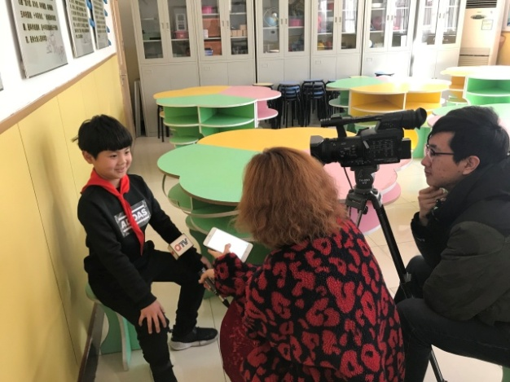

3月份 青岛镇江路小学心理健康教育工作总结
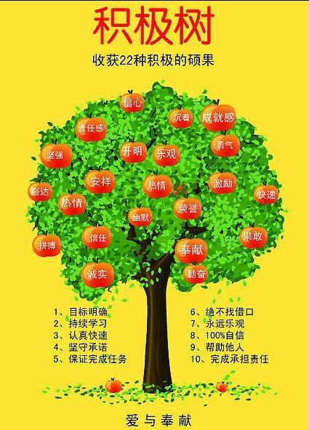
1.《幸福教师健康教育》——张晓迎校长给全体老师们的幸福教师正能量分享2017-2018学年度第二学期传递正能量---让心灵充满阳光系列期刊：只有你自己才能决定别人看你的眼光，让我们在生活、工作中拥有并积极传递更多的正能量，让我们的心灵充满阳光，体验到工作与生活中更多的美好和快乐！让我们把这份幸福递给学生、家长、家人、朋友……在和谐融洽的氛围中快乐工作，幸福生活！

2.<<沟通，让“心”更亲近>>——镇江路小学心理组 家长亲子沟通指导简报：沟通是指通过谈话或其它方式进行相互的了解。人与人之间在生活中难免有碰撞的时候(包括父母与子女)，需要理解与谅解。只有通过沟通才能达到相互原谅，形成共识。家庭教育是人类一切教育的起点和基础“教先从家开始”父母是孩子的第一任老师，对孩子的发展十分重要。家长要了解孩子的想法与感受，就应当多让孩子说。尤其在孩子犯错误时，父母更要静下心来，站在孩子的立场上听他倾诉。孩子心中的感受得以抒发后，烦恼自然就会消失一半。这样做可以让孩子明白，当遇到任何烦恼时，回到家里都会得到父母的体谅和支持。这会增加孩子的安全感。
.
春风抚心灵 适切伴成长
——青岛朝城路小学3月份心理健康教育工作
渐暖的空气，破冰的流水，渐绿的柳枝，鼓胀的花苞，这些春的使者，驱散了料峭的寒风，送来了温暖的气息！被风簇拥着的春天，阳光和煦，万物生机勃勃，春雨滋润，兰馨蕙香。就在这样一个暖暖的春日，我们也开始了美好的春日心语。
❤聚焦心灵成长
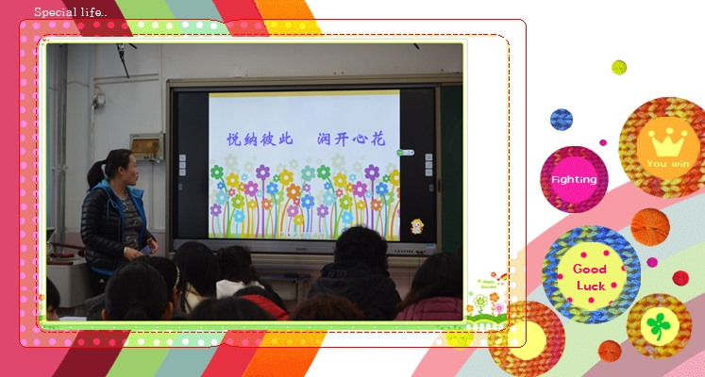
借周一下午校本培训的平台，我们共同尝试走入学生心灵，开启了一次《悦纳彼此 润开心花》的交流。春天是生长的季节，也是学生最容易萌动的季节。我们教师静下心来，走入学生的心灵之中，重新审视和学习马斯洛的需要层次理论，关注不同状况的学生，聚焦孩子内心的需要层次，让我们的教育教学行为更加贴近于学生的心灵需求。从而让教师和学生都能够站在自己的位置上悦纳彼此，改善师生关系，激发学生内心的正向力量，促使学生们主动前行。
❤寻找学习力量
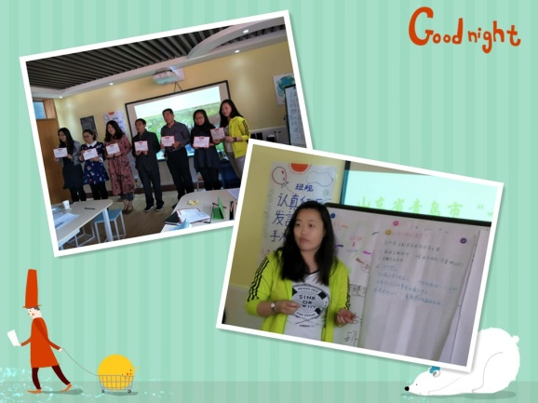
放下繁重的教育教学工作，让老师在培训和学习中感受到一股扑面而来的春风。我校组织教师走出校门，参加了山东区域梦想课程的培训活动。在活动中，教师真正放下自己的认知和视角，通过转换学习方式，体验“全新的合作学习的”力量。教师的学习浸润在真正的小组合作学习的过程中。我们也尝试着站在学生的角度看待和反思我们现有的教学模式下存在的各种问题。
从“心”出发，感悟学生的学；
从“心”出发，反思教师的教；
从“心”出发，为我们的教育教学工作打开了另一扇窗户。
❤春风抚心灵
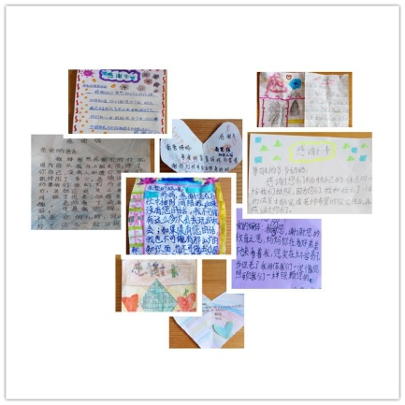
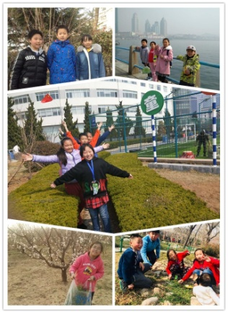
温暖的春风能够带来万物复苏的力量，温暖的话语也能够给心灵注入全新的力量。在“全员育人导师制”的理念下，我们发动家长导师，带领学生走入春天，感受明媚的春光，享受春天的美好。继而在我们的团体辅导活动中，从“美丽的春光”走入到“温暖的感谢”中，为我们的家长导师们点赞，借由春色，感恩我们的家长为我们的成长所作出的点点滴滴的努力。从而改善亲子沟通模式。
❤适切伴成长
“德润朝城 阳光心语”家长版心理报继续通过微信平台向家长推送着心理健康教育的相关材料，让“心育”的力量通过文字流淌到每一个家长的内心深处，助力家长的家庭教育。“德润朝城 阳光心语”学生版心理报也在班级的心灵花园出版，构建班级心育氛围，润心无声。
沙盘游戏室继续向同学们开放，引导学生在体验沙盘游戏魅力的同时，感受自己内心的力量，梳理自我内在秩序。
徜徉在三月的暖风中，小园徐步，怡然自得，春自已经到来。

（青岛朝城路小学 崔倩供稿）
《最强大脑》 走进课堂
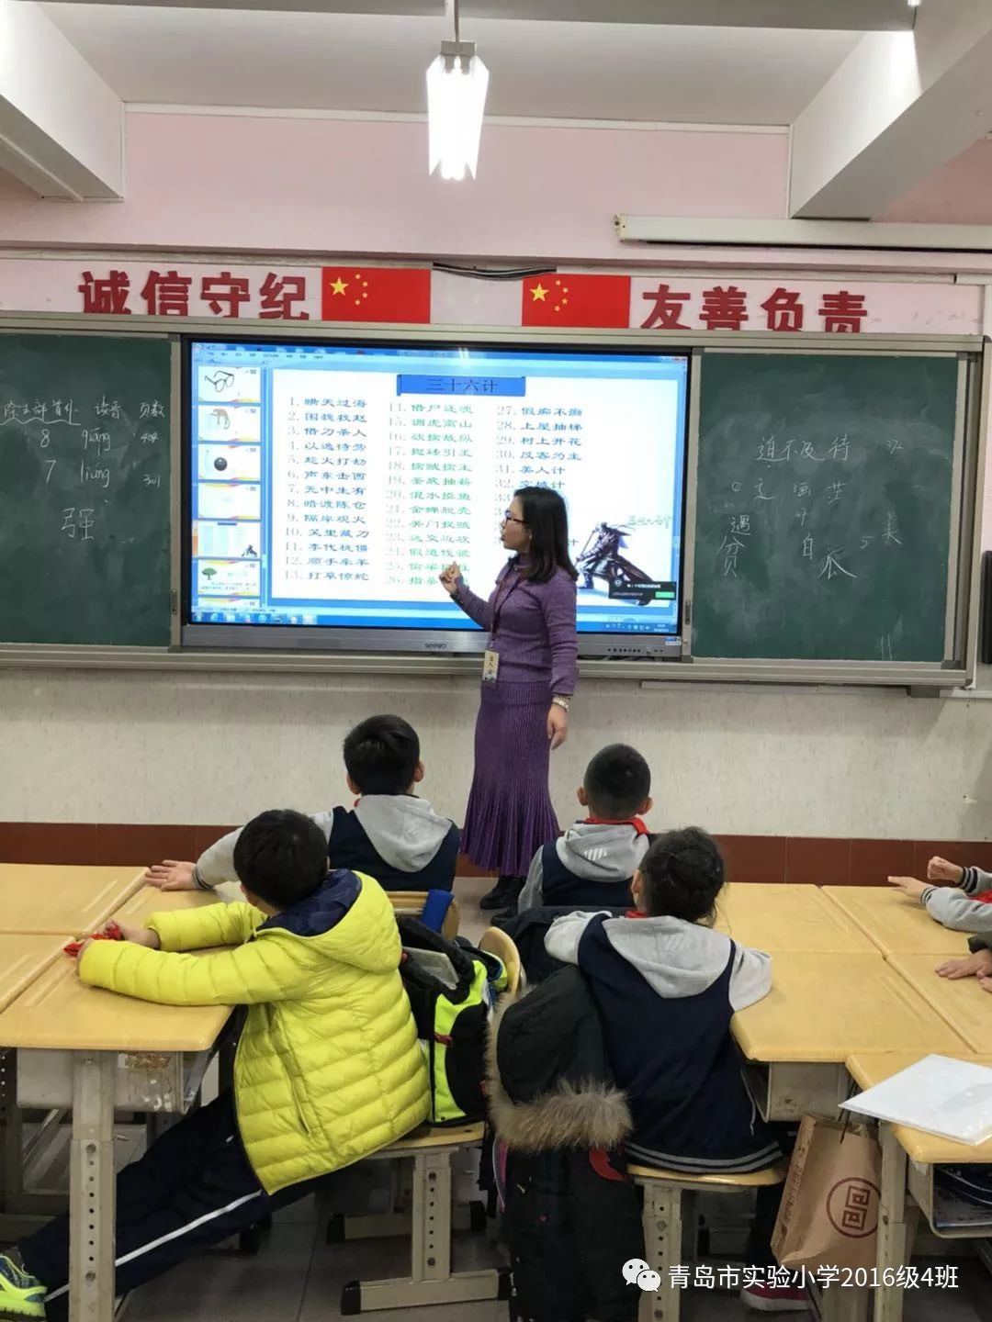
2018年3月12日，青岛市实验小学家长进课堂，邀请了豆苗朵教育《最强大脑》的于老师给同学们带来了不一样的课堂体验！
上课前，在欢快的音乐声中，于老师带领同学们做“拍拍操”，帮助午后的孩子们恢复精神，开始《最强大脑》的愉快的课程。
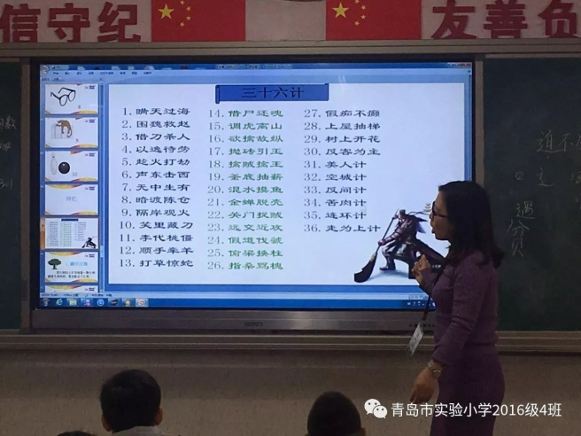
首先于老师出示了20个无序的词语，平时孩子们记忆这20个词语要花费5-10分钟以上。但是学习了于老师的“锁链记忆方法”，用图片展示每个词语之间环环相扣，很快孩子们全部记住，并且让同学们倒着背诵全部词语，抽背某一词语的前后词语，都准确无误！孩子们学习兴趣浓厚，纷纷举手抢答！
后面学习了“数字标签”，用此方法学习记忆了《三十六计》的前10计，随意抽背第几计都没问题，真的太神奇了！
于老师说这些记忆方法可以应用到课本的古诗、课文等的背诵！同学们都期待还有机会学习这样的神奇的课程！

神奇大脑 神奇课堂
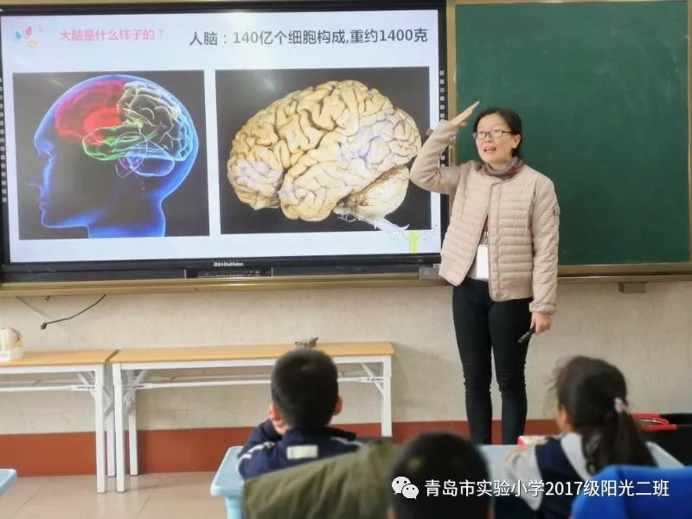
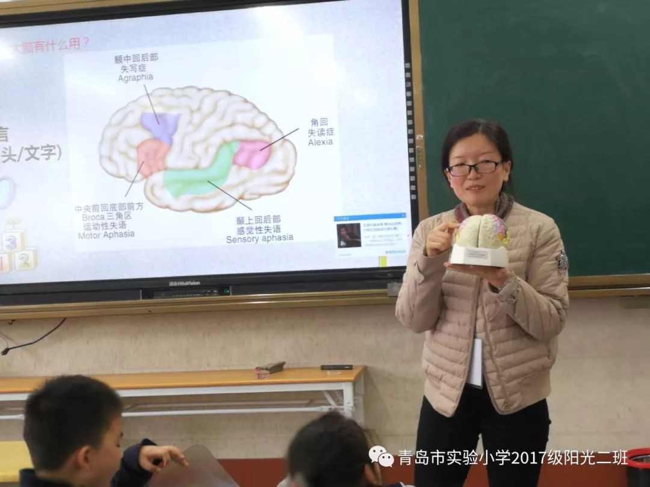
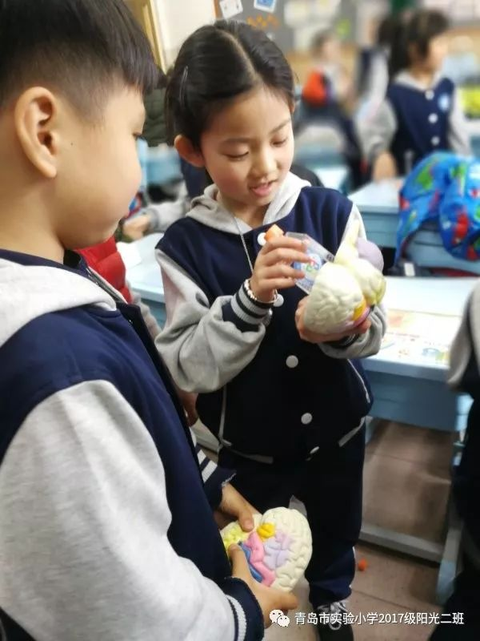
阳春三月，春暖花开。3月26日，青岛市实验小学阳光二班的同学们迎来了神奇的一课——家长进课堂之《神奇大脑》。本期的家长进课堂活动由荆润涵妈妈为同学们讲述“神奇大脑”的故事。
人类的大脑从外观上来看是有着很多“脑回”和“脑沟”的淡粉色组织，成年大脑约有1400g。到了老年，如同“秋节至”的“焜黄华叶衰”一般，脑组织会出现萎缩，这在老年性痴呆的病人中更为常见。我们在生活中很难见到真正的大脑的样子，即使见到，通常也是由捐献者捐出的、已经经过科学方法处理过的脑组织样本。虽然很多欧美国家已经建立了庞大的脑库用于科学研究，但我们国家的脑库建设仍有很长一段路要走。对比人类，小鼠的大脑则要小的多，就像同学们的大拇指那么小。老师展示了一个完整的小鼠脑组织，同学们兴趣盎然的观察和触摸，对大脑有了直观的感受。
最后，老师还向同学们提出了科学用脑的建议：
科学饮食均衡营养，
保证睡眠充分休息，
新鲜空气适量运动，
勤于思考越用越活。
我有一个冷静空间
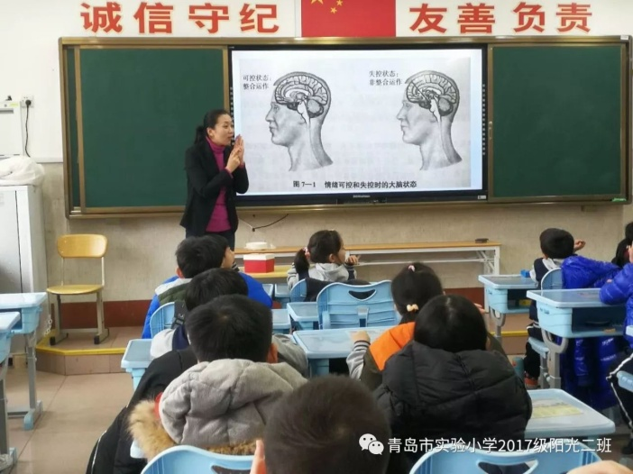
“你有开心的时候，生气的时候，愤怒的时候，伤心的时候，害怕的时候吗?一定有！你又是怎么来表达你的情绪的呢？有没有更好的方式呢？”开学第一节家长课程，徐翌腾妈妈请来了一位专业的美女老师，带孩子们上了一节“情绪管理课”。
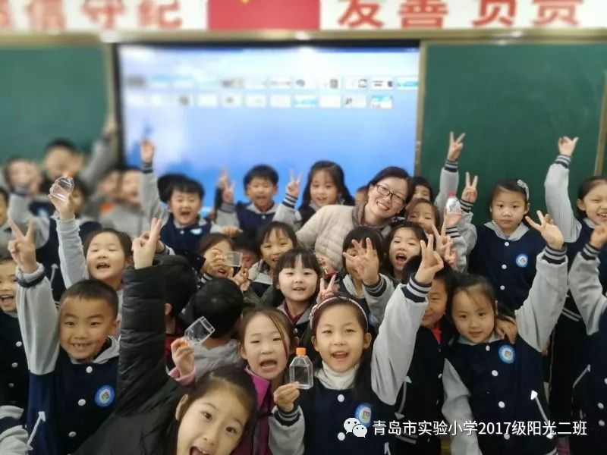
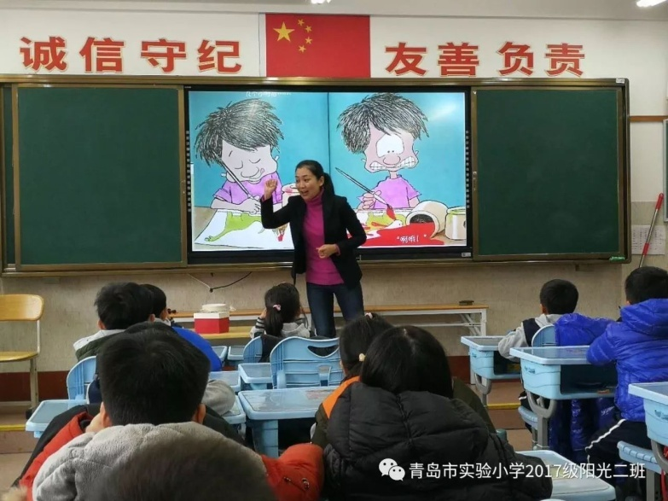
侯老师一见面就用动画片头脑特工队里的小卡通人物吸引住了孩子们，提出了一连串的问题，孩子们的心渐渐被打开，纷纷踊跃的说起了自己的小秘密。
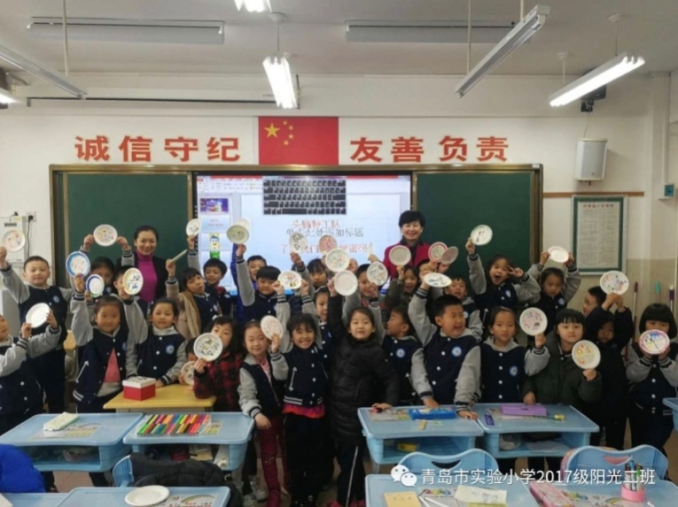
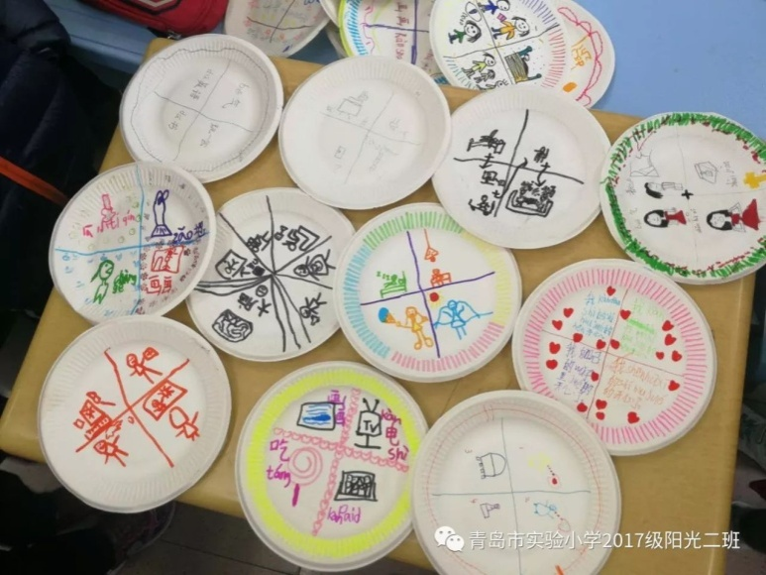
该如何让自己的情绪有个好的表达方式呢？侯老师带孩子们读了绘本《杰瑞的冷静太空》。绘本中的杰瑞遇到了一连串的烦心事，又摔门又踢桌子。他的妈妈并没有严厉批评，而是详细询问了杰瑞的感受，并一点点帮他寻找更好的解决办法——做一个属于自己的“冷静太空”！这样，再有不开心或是愤怒的情绪时，杰瑞就可以进去呆一会，让自己安静下来。最后，杰瑞还要为爸爸设计一个冷静太空作为生日礼物。这让孩子们羡慕极了……
帮助孩子们了解自己不同的情绪，带领孩子试着找到自己喜欢的安抚情绪的最佳途径。给他们一个空间，让孩子们能够更好的管理好自己的情绪----这是我们大人们该为孩子们做的事情，也是大人们自己需要好好思考的问题……我们该如何管好生气时的自己？

青岛新昌路小学3月份心理工作简报
三月的春风一样也吹进老师们的心里。
【初小衔接】
大美京山 同助成长 共绘美好未来
——青岛26中初小衔接开放日
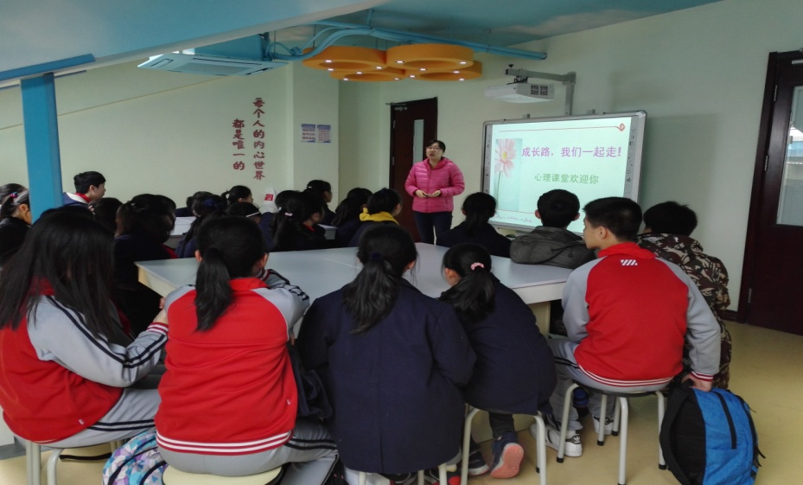
2018年3月21日开始，青岛26中进行了为期七天的初小衔接开放日。老师们精心设计了13门初小衔接课程，片区内小学六年级学生根据自己的兴趣爱好到初中选课走班，13门创意无限的初小衔接课让即将毕业的孩子们提前感受初中生活，爱上他们即将开始的初中生活。
“以学生发展为本”是青岛26中的教育理念，教学质量的不断提升，办学水平的不断突破，社会美誉度的不断扩大，正是得益于26中对每一个学生的精心呵护和培养；优质的师资队伍，高效多彩的课堂、科学民主的管理，已经成为了推动青岛26中锐意进取、创新发展的教育新生态。
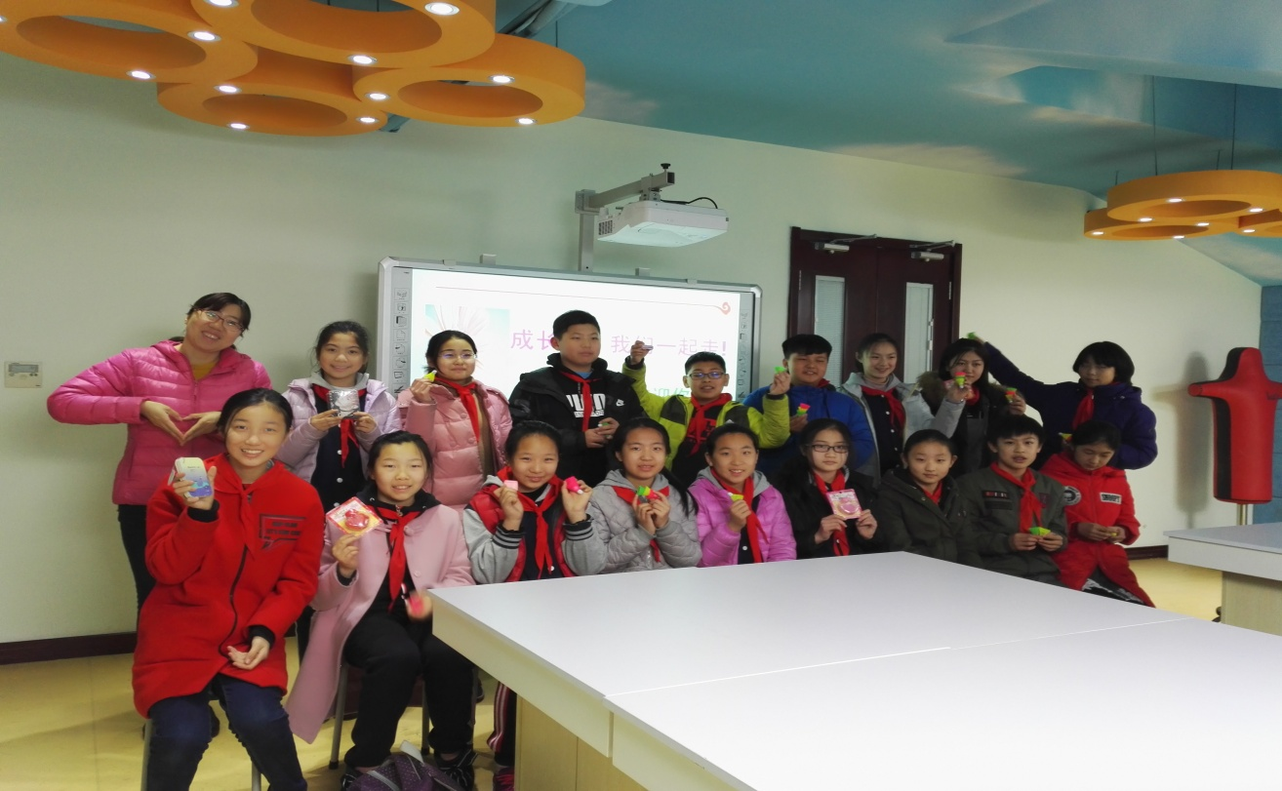
小初衔接——做最好的自己
为让六年级的学生做好面临毕业的分离准备，学期初，文登路小学心理老师特别为六年级级部每个班上了一堂心理课——《最后的新学期—做最好的自己》
让每一位学生意识到自己长大了，要面临毕业，即将离开可爱的母校，告别陪伴6年的老师和亲密的小伙伴，在这一个重要的成长节点上，审视自己小学走过的成长之路，珍惜小学最后一个学期，扬长避短，奋发努力，完善自身，做最好的自己，争取给童年时光画上一个圆满而美丽的句点。通过这一课让每一位学生做好分别的心理准备。
三月末 为积极促进小学和中学的融合贯通， 3月27日下午，青岛文登路小学的180余名六年级学生，在老师的带领下走进了青岛第26中学，提前体验丰富多彩的初中生活。通过同课异构、主题培训、参观考察、教学研究等形式，实现资源共享。26中学的张校长用亲和幽默的谈话方式拉开了这次游学活动的序幕，拉近了与同学们的距离。毕业生和家长们一起观看了26中学精心录制的宣传片，一个下午的时间很短暂，孩子们的收获却很多。不仅让孩子们提前体验了初中的学习和生活，更帮助他们尽快实现了初小衔接阶段的过渡。
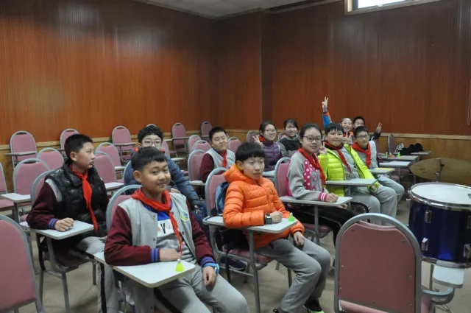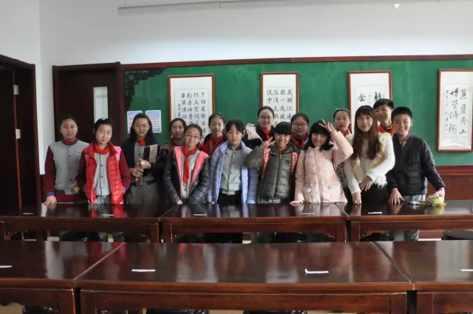
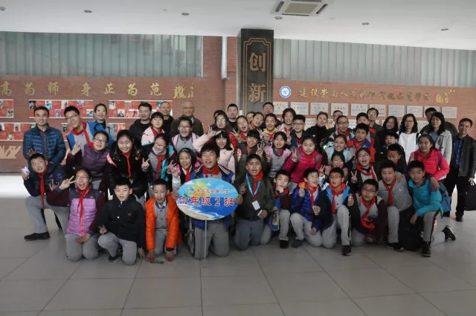
心悦园 2018.3.30
【关注教师心理】
教师的幸福是学校发展的基石
——青岛26中学三月份心理重点工作简报
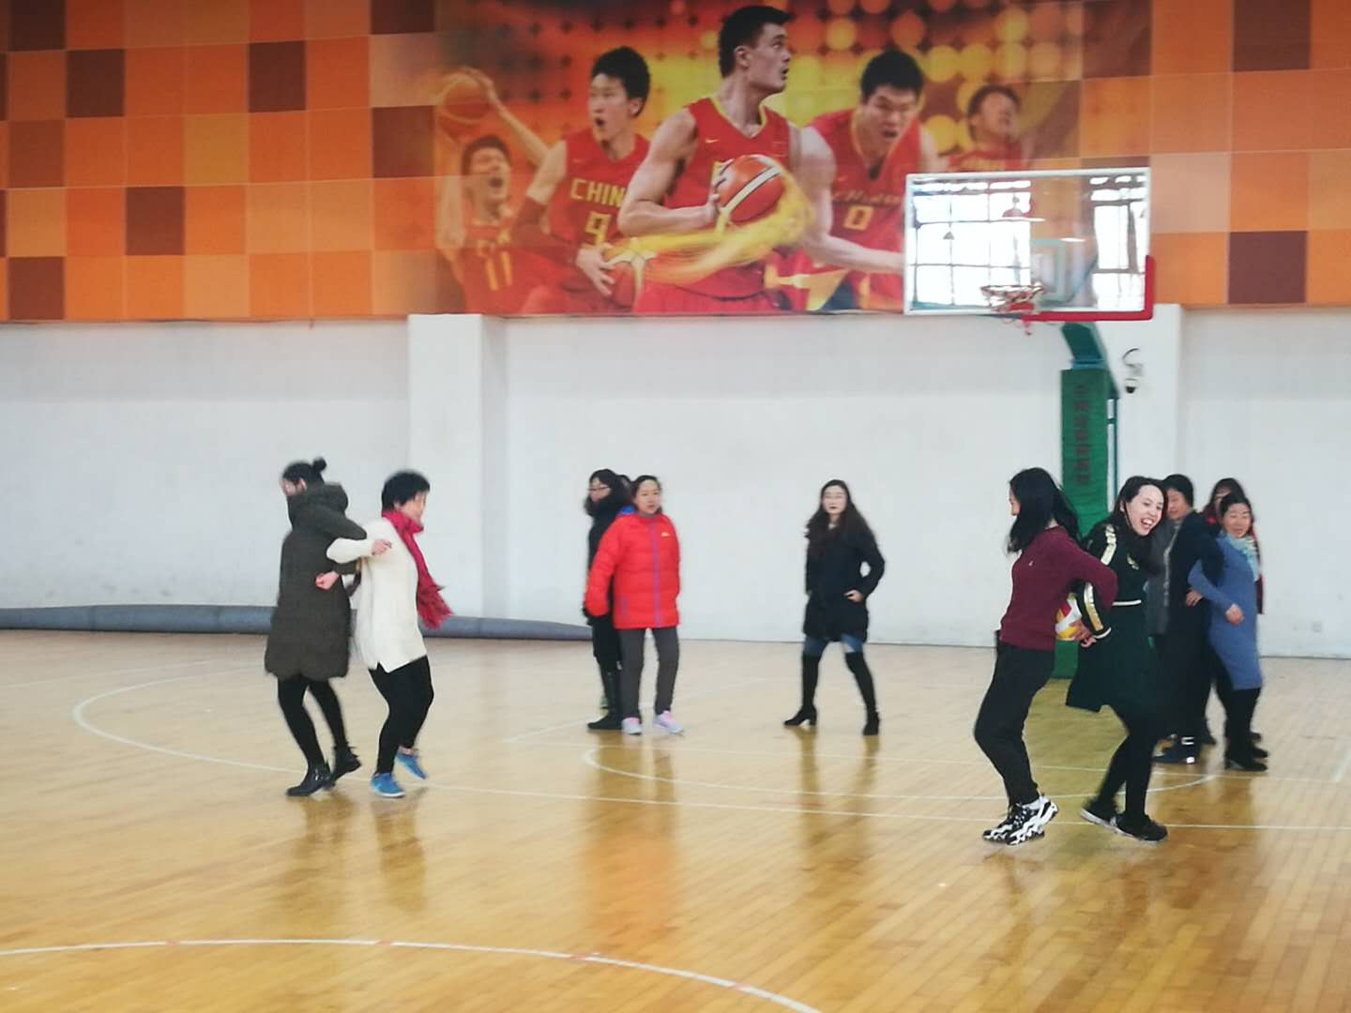
阳春三月，春和景明，青岛26中学继续围绕“教师的幸福是学校发展的基石”的工作目标，开展教师幸福课程，组织教工进行团队拓展活动。
活动在一片和谐竞争的欢乐声中拉开了帷幕。只见在“两人背夹球接力赛”项目中，老师们两人一组背靠背夹着球，步调一致、配合默契地向终点冲刺，大家为着团队的荣誉也是
使尽了洪荒之力，其百态的跑姿逗乐了在场的观众。
不倒森林的场地上，老师们目标明确、神情专注，坚定着一个都不能倒的信念，在领队响亮的口号下，聚力并进，争创佳绩。
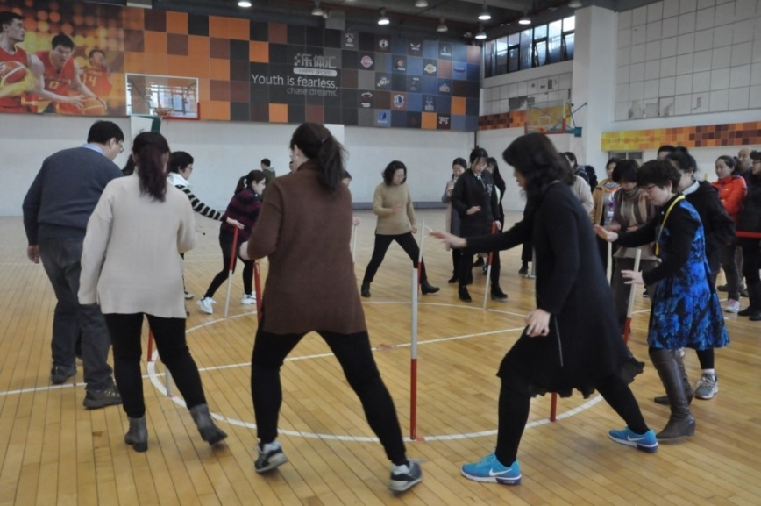
一个完美的团队必定是由一个个优秀的个体组成。活动中，老师们感受着责任、纪律、规则在团队协作中之重要性；收获着合作共进共赢的成功与喜悦，在充满激情与挑战的比赛中,聚团队精神、展教师风采，大美京山因你们而更加绚丽！
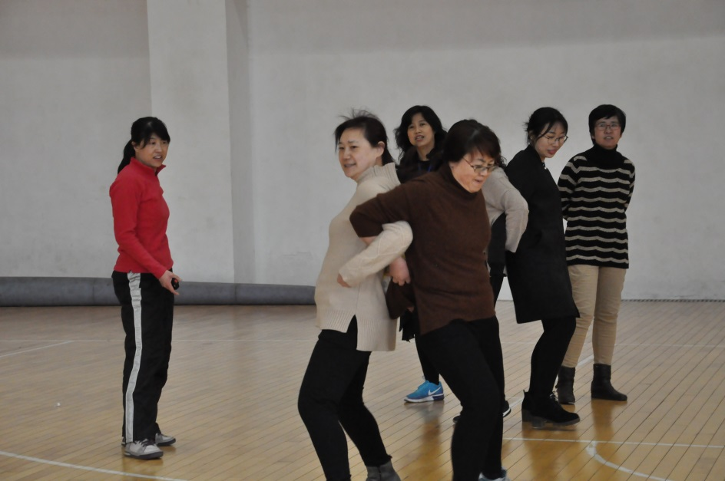
春意融融 点亮心灯——青岛文登路小学3月心理工作简讯
时值3.8妇女节，文登路小学适时开展了“种植一片绿意、收获温馨祝
福”节日专题培训活动，学校领导为教师们在紧张工作之余安排了舒缓身心，动手为自己种植一盆可爱多肉盆景的培训，旨在给养精神，庆祝佳节。

当日，大家齐聚一堂，眼睛即刻被嘟嘟的多肉点亮，疲惫渐消、顿感温暖，在园艺师的指导下，随着一朵朵一簇簇雨燕、玉坠、黄金草等多肉绿植被分解、重整、移植、嵌入......大家脸上洋溢着满满的幸福、欢声笑语不断，近一小时的时间里，老师们沉浸其中，放松、凝神、把弄、调整、修饰、欣赏，不亦乐乎！
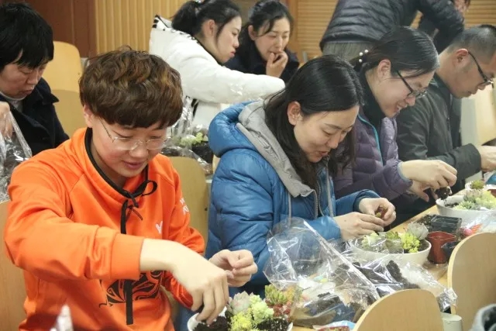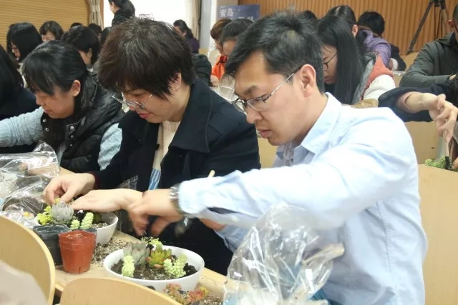

一盆盆多肉盆景在老师们巧手中诞生。一盆一个风格、一种心情、一个故事、一份欣喜、一个世界，大家交流着，彼此支持赞赏，轻松愉悦从心底油然而生。有老师随即为自己得意盆景作赋：雨燕座前绿焰翘，
佛珠万年玄月娇；
花间孩童踏栈归，
桥下黄鸭随波去。
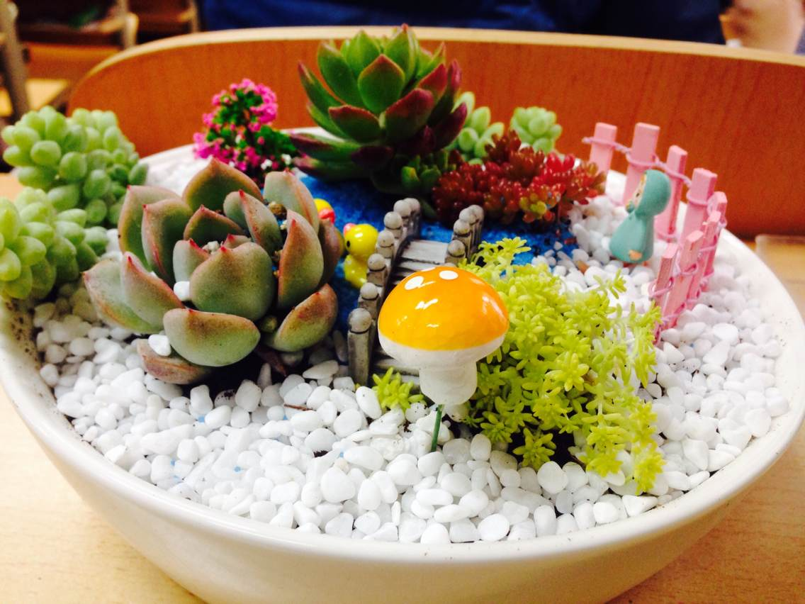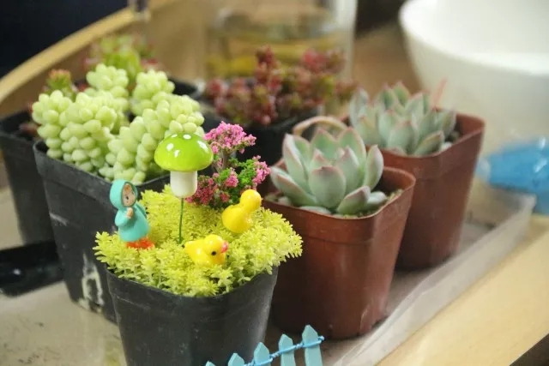
此次活动，是学校博雅教师素养提升体系中生活素养的培训。忙碌的工作之余，具有疗愈功能的多肉种植，作为一种乐趣，可以缓解工作疲劳，颐养身心，激发教师以更好的状态积极愉悦投入到工作中去，提高职业幸福感。
老师们纷纷表示：希望学校能多组织这样的活动，让工作与生活更加时尚多彩！
修竹
非常感谢学校的这次培训活动，让我们与姿态各异的可爱多肉植物亲密接触，既增添了生活乐趣，又陶冶了情操，在短短一个小时的时间里，感受到了春天的绿意盎然。
王珲子
当细细的泥土从指间滑过那一刻，我突然领悟到，所谓的现代女性之美，就是美在事业与健康并存，追求与时尚同在，美得充实，美得深邃，美得活力四射!

邱琳
今天做了一回“花匠”。应景了李贺那首：“绿波浸叶满浓光，细束龙髯饺刀剪 ”。一盆一景一世界，独木成林方寸间。在一束一花间构筑意境，在一草一木中想象生活，以最美的姿态去迎接每一天。
常江
净白的景观盆，微小可爱的桥梁、黄鸭鸭、小姑娘，衬托着一簇一簇的多肉，感觉仿佛来到了心目中的世外桃源。希望这种既增强动手能力且浸润心灵的美好活动再多一些吧！

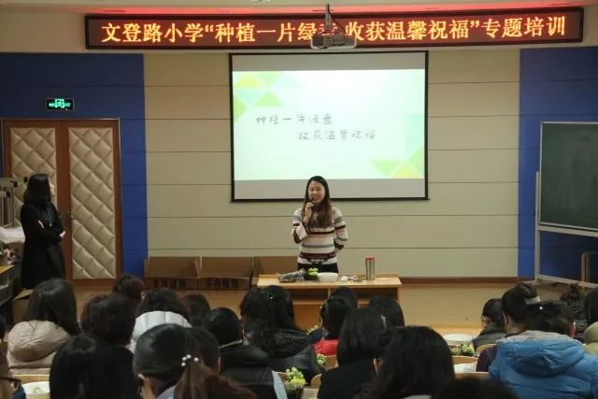

备注：养多肉植物对人体的好处
1治疗焦虑症。研究证实，多肉能消除压力、稳定情绪、松弛生理紧张、预防疾病。多肉还可帮助生理上的深度休息，医学院的博士把这称为"放松反应"。
2、增进心脏健康。与亲手养大的多肉植物在一起，人会感到无限放松。研究人员发现，养殖多肉的人与不养多肉的人相比，他们的血压、胆固醇和甘油三脂的水平都要低一些，而这些脂肪物质与心脏病有着密切关系。多肉是一剂强心针。
3.改善免疫系统。许多人都发现，养多肉之后身心健康，生活变得充实。当人感受到被关爱、照顾和支持，当人处于融洽的氛围之中，就会生活得更加幸福和健康。如果您觉得缺乏温情和关爱，那么养一些多肉，您就会拥有这一切！
4.养肉让你幸福激素水准提升
5.肉肉可以平抚压力
6.养肉可大大降低抑郁的可能性
7.肉肉会让我们学会欣赏生活中简单的事物
8.养肉让你学会怎么更好的照顾你的家人
看来多肉的功效还真是多！

【每日分享】

今日分享：
【小佳心语】我们通常有条件地爱自已，因此付出爱也是有条件的。经常会觉得自己有所谓的缺点，因此爱自己变得困难，就像一块荒芜的园地，充满了自我憎恨的荆棘，绝望、愤怒、焦虑的石块，还有一棵叫做恐惧的老树要修剪。当我们看到了自己所创造的这些障碍时，应该怎么办呢？

爱自己的10个方法：
1.停止自责
2.停止让自己感到恐惧
3.耐心呵护自己
4.善待自己的心灵
5.赞美自己
6.帮助自己就是爱自己
7.爱自己的缺点
8.照顾自己的身体
9.从镜子里看自己
10.请从现在开始爱自己

如果不先爱自己，就不会真正地爱别人，如果能把土地将变得适宜撒种，你种下喜悦和成功的小树，用爱和关怀照料着它，那将会多么美好！

早安，各位。

——丁香驿站2018.4.2

【市南心智慧】
请您扫微信二维码进行关注“市南心智慧”，并提出宝贵意见和建议。

